**REPUBLIQUE DEMOCRATIQUE DU CONGO**

**« R.D.C »**

**ENSEIGNEMENT SUPERIEUR ET UNIVERSITAIRE**

**« E.S.U »**

**UNIVERSITE DE L’ASSOMPTION AU CONGO**

**« U.A.C »**

**B.P 104 BUTEMBO**

**Site:** [**www.uaconline.edu.cd**](http://www.uaconline.edu.cd)

**E-mail:** [**contact@uaconline.edu.cd**](mailto:contact@uaconline.edu.cd)

**FACULTE DE SCIENCES ECONOMIQUES ET DE GESTION**

**DEPARTEMENT D’INFORMATIQUE DE GESTION ET ANGLAIS DES AFFAIRES**

**« IGAF »**

**DEVELOPPEMENT D’UNE SOLUTION INFORMATIQUE POUR LA GESTION DES ACTIVITES SCOLAIRES AU SEIN DU COPMLEXE SCOLAIRE SAINTE CROIX**

Par :

**MUHINDO KOMBI Jospin**

*Projet tutoré présenté et défendu en vue de l’obtention du diplôme de Licence (LMD) en Informatique de gestion et anglais des affaires.*

**Tutrice** : MASIKA MUYISA Dorcas

**Assistant un**

**ANNEE ACADEMIQUE : 2023-2024**

# **ÉPIGRAPHE**

« *On n’apprend pas l’informatique avec une calculatrice de poche, mais on peut oublier l’arithmétique. » (Alan Perlis)*

# **DEDICACE**

*A mes très chers parents,*

*A mes camarades étudiants,*

*A tous les développeurs de Together as one et*

*A tous ceux qui croient au pouvoir de la science.*

# REMERCIEMENTS

Notre cursus académique n’est pas voué uniquement à notre génie personnel. De prime à bord, c’est à Dieu notre père céleste à qui nous devons l’accomplissement de cette œuvre, lui qui ne cesse de prendre soin de nous, pourvoyant à nos besoins.

Nous voulons exprimer notre gratitude à l’Université de l’Assomption au Congo, UAC, à travers ses différentes autorités et particulièrement aux enseignants qui sont affectés à la faculté de Sciences Economiques et de Gestion pour l’encadrement et l’éducation qui nous sont offerts du jour au lendemain.

D’une manière plus particulière, nous adressons nos remerciements à l’assistante MASIKA MUYISA Dorcas qui a accepté d’assurer la direction de ce travail et dont les remarques et conseils nous ont été bénéfiques pour améliorer la qualité de ce travail.

Nos remerciements s’adressent à nos chers parents KAMBERE KAMWIRA Ephraim et KAHAMBU KIKAKO Lea pour le sacrifice qu’ils ne cessent de consentir pour nous.

Que ces mêmes sentiments parviennent à nos frères et sœurs biologiques MASIKA KOMBI Wynny, KAVIRA KOMBI Eloge, KAVUGHO KOMBI Jelsy et KAMBALE KOMBI James et à tous les membres de ***together as one*** pour leur aide fraternelle et leurs bons conseils.

Sans omettre nos amis de lutte qui ont contribué à l’amélioration de la qualité de notre travail et performance scientifique. Sentez-vous remerciés partout où vous êtes !

**MUHINDO KOMBI Jospin**

# ABRÉVIATIONS ET SIGLES

BD : Base de données

CSS : Cascading Style Sheets

DB : Database

HTML : Hyper Text Markup Language

NTIC : Nouvelles Technologies de l’information de communication

PHP : Hyper Text Preprocessor

R.D.C. : République Démocratique du Congo

SGBD : Système de Gestion de Bases de données

SI : Système d’information

UAC : Université de l’Assomption au Congo

UML : Unified Modeling Language

# LISTE DES FIGURES

Figure 1 : Identification des acteurs 18

Figure 2 : Diagramme de cas d’utilisation 20

Figure 3 : Diagramme de séquence du cas « s’authentifier » 29

Figure 4 : Diagramme de séquence du cas « Inscrire élève » 30

Figure 5 : Diagramme de séquence du cas « Attribuer cours » 31

Figure 6 : Diagramme de séquence du cas « Gérer finance » 32

Figure 7 : Diagramme de séquence du cas « Publier Devoir » 33

Figure 8 : Diagramme de séquence du cas « consulter devoir» 33

Figure 9 : Diagramme de séquence du cas « Évaluer étudiant » 34

Figure 10 : Enregistrer frais 35

Figure 11 : Diagramme de séquence du cas « Consulter côtes » 35

Figure 12 : Diagramme d’activité «s’authentifier». 36

Figure 13 : Diagramme d’activité « Inscrire élève » 37

Figure 14 : Diagramme d’activité « Attribuer cours » 37

Figure 15 : Diagramme d’activité « Enregistrer frais ». 38

Figure 16 : Diagramme d’activité « Gérer finance ». 38

Figure 17 : Diagramme d’activité « Publier devoir » 39

Figure 18 : Diagramme d’activité « Publier devoir » 40

Figure 19 : Diagramme d’activité « Consulter devoir ». 40

Figure 20 : Diagramme d’activité « Consulter Côtes » 41

Figure 21: Diagramme de cas de classe 43

Figure 22 : Diagramme de déploiement 45

Figure 23 : page d'authentification 48

Figure 24 : La page d'accueil 48

Figure 25 : Interface d'enregistrement des élèves 49

Figure 26 : Enregistrements des enregistrements 49

Figure 27 : Le tableau de l’horaire par classe 50

Figure 28 : Liste des études 50

# LISTE DES TABLEAUX

Table 1 : Cahier des charges 18

Table 2 : Description textuelle du cas s’authentifier 21

Table 3 : Description textuelle du cas inscrire élève 22

Table 4 : Description textuelle du cas attribué cours 23

Table 5 : Description textuelle du cas gérer finance 24

Table 6 : Description textuelle du cas publier devoir 25

Table 7 : Description textuelle du cas Consulter devoir 26

Table 8 : Description textuelle du cas évaluer élève 27

Table 9 : Description textuelle du cas Consulter les côtes 28

# RESUME

Le présent travail qui porte sur le développement d’une solution informatique pour la gestion des activités scolaires au sein du complexe scolaire SAINTE CROIX, poursuit l’objectif permettre de gérer l’inscription des nouveaux élèves, l’évaluation des élèves, la publication des cotes des élèves, la publication des communiqués administratifs du dit institut, le rappel des seuils des paiements des frais scolaires des élèves etc., dans le but d’optimiser et de faciliter le processus de travail.

De nos jours, le complexe scolaire SAINTE CROIX manipule les informations qui y circulent manuellement, cela présente des désavantages considérables pour cette institution entre autres : **Données éparpillées** (Les informations sont souvent dispersées dans différents registres, carnets), Risque d'erreurs manuelles, Difficulté de mise à jour, Difficulté de partage, Impossibilité de générer des rapports personnalisés, omissions ou duplications d’informations etc.

De ce fait, notre problématique se résume en ce questionnement : Quel sera l’apport de cette application future par rapport au système manuel existant ? Dans ce sens, la mise en place d’une application Web de gestion des activités Scolaires au sein du complexe scolaire Sainte-Croix faciliterait la tâche aux utilisateurs par rapports au système manuel existant. Par ses caractéristiques et fonctionnalités, ce système va résoudre cette problématique de manière adéquate et va contribuer rapidement au changement des exigences fonctionnelles du complexe scolaire SAINTE CROIX, pour satisfaire à la fois, les besoins immédiats et les besoins futurs en facilitant la manipulation des données.

Dans le but d’atteindre ces résultats, nous avons procédé de la manière suivante :

Analyser ce constat négatif, puis modéliser sur base du langage UML. Ensuite pour l’implémentation, nous avons utilisé le langage de programmation PHP pour la partie web. Enfin le système de gestion de base des données, nous avons utilisé MySQL pour interaction avec le système.

C’est ainsi que nous avons réalisé un système web de gestion des activités scolaires au sein du complexe scolaire Sainte-Croix répondant plus favorablement que le système manuel. Pour approfondir cette étude sur la gestion des activités scolaires au sein du complexe scolaire Sainte-Croix, des recherches futures devraient être entreprises afin d'explorer d'autres aspects cruciaux qui permettront de mieux répondre aux besoins des utilisateurs.

# ABSTRACT

This project, focused on developing a computer solution for managing school activities within the SAINTE CROIX complex school, aims to enable the management of new pupil enrollment, pupil evaluation, publication of pupil grades, publication of administrative communications, reminders for school fee payments, etc., with the goal of optimizing and facilitating work processes.

Currently, the SAINTE CROIX complex school manages the information that circulates within it manually. This presents significant disadvantages for this institution, including: scattered data (information is often dispersed across different registers and notebooks), risk of manual errors, difficulty updating, difficulty sharing, inability to generate personalized reports, omissions or duplications of information, etc.

Therefore, our problematic can be formulated as follows: What will be the contribution of this future software compared to the existing manual system? In this sense, the implementation of a web application for managing school activities within the Sainte-Croix complex school would facilitate the task for users compared to the existing manual system. Through its characteristics and functionalities, this system will adequately and quickly resolve this problem in response to the changing functional requirements of the SAINTE CROIX complex school, satisfying both immediate and future needs by facilitating data handling.

In order to achieve these results, we proceeded as follows: We have analyzed this negative observation and then modeled it based on the UML language. For implementation, we have use the PHP programming language for the web part. Finally, the database management system used was MySQL for interaction with the system.

In this way, we have developed a web system for managing school activities within the Sainte-Croix complex school that responds more favorably than the manual system. To further deepen this study on the management of school activities within the Sainte-Croix complex school, future research should be undertaken to explore other crucial aspects that will better meet the needs of users.

# INTRODUCTION

Notre étude se concentre au « complexe scolaire Sainte-Croix » et porte sur « le développement d'une solution informatique pour la gestion des activités scolaires » au sein de cet établissement. Nous cherchons, en effet, à créer un outil numérique qui facilitera la gestion du processus éducatif et administratif au sein du complexe scolaire Sainte-Croix. Cette initiative vise à améliorer l'efficacité et la transparence dans la gestion des informations liées aux activités scolaires de notre champ d’étude.

## 0.1. ETAT DE LA QUESTION

De nos jours la nouvelle technologie de l’information et de la communication est devenue un aspect incontournable et occupe de plus en plus une place de choix dans le monde actuel. Chaque jour qui se lève, l’homme moderne est en quête permanente de l’amélioration de la gestion de ses activités.

Selon MARKESS International, l’amélioration et l’automatisation des processus figurent parmi les préoccupations majeures tant des dirigeants, des décideurs métiers que des responsables informatiques. Ce sont, en effet des leviers clés, non seulement pour gagner en agilité opérationnelle et en efficience dans les prises de décisions, mais aussi pour mieux maitriser, voire réduire, les coûts de traitement d’un dossier, d’une demande, d’un suivi client, d’événements complexes…[1] . Cela revient à dire clairement le rôle primordial qu’occupe le domaine informatique dans la gestion des organisations.

Pour le complexe scolaire Sainte-Croix, notre objectif est de développer une application Web dédiée à la gestion des activités scolaires. Cette plateforme numérique permettra de centraliser et de rationaliser divers processus liés au bon déroulement des activités au sein de cette institution.

Nous affirmons avec certitude, que grand nombre des chercheurs, avant nous, ont mené des recherches scientifiques sur la gestion des activités dans le secteur éducatif, chacun l’abordant dans une perspective différente. De ces chercheurs nous citons :

KAMBALE KASAMBYA Moïse, dans son travail intitulé : « *Développement d'une application web de gestion des activités académiques de l'UAC »* a eu comme objectif d’alléger les problèmes concernant les tâches suivantes :l’inscription des nouveaux étudiants et la réinscription des anciens étudiants, l’affectation des étudiants aux cours, les attributions des cours, la gestion des cours par filière, la cotation des cours en ligne par les enseignants, la compilation des résultats, l’émission des relevés de côtes, etc. Il est parti de ces questions : *quel sera l’apport de cette application future par rapport au système existant ? Le système informatique va-t-il résoudre les problèmes que pose le système existant ? Va-t-il répondre aussi aux attentes des acteurs impliqués ?* Il a fait usage, dans son travail, du langage de modélisation UML, des méthodes historique et analytique. Pour arriver à implémenter sa solution, il s’est servi respectivement de PHP comme langage de programmation, de HTM comme langage de balisage et de MySQL comme SGBD. Au terme de son travail, KAMBALE KASAMBYA Moise a réalisé un site Web capable de gérer les activités académiques.[2]

BATWIMINA MULUMBA Synthyche,de sa part, dans son travail intitulé : « *Réalisation d’un système distribué de gestion de paiement des frais académiques par banque. Cas de l’Université de l’Assomption au Congo.*» est partie de la problématique selon laquelle la sécurité et surtout la cohérence des paiements des frais académiques est fragilisée par opérations effectuées au niveau de la banque qui sont menacées par les pertes des temps et exposition aux risques routiers et de pertes de bordereau, au problème d’enregistrement tardif d’un bordereau. Pour le développement de sa solution, cette chercheure s’était posée ces questions : *Quel mécanisme l’UAC peut-elle instaurer pour la connaissance en temps réel de la situation des paiements des frais par banque ?, Que faire pour sécuriser la distribution des informations entre les institutions financières ?* Cette chercheure a utilisé, pour la réalisation de son système, UML comme langage de modélisation, MySQL comme SGBD, web service, avec le protocole SOAP, le langage XML.[3]

BYARUHANGA NGABU Immaculée, dans son travail intitulé: « *conception d’un système automatisé de rappel par SMS et e-mail du seuil de paiement des frais académiques à l’UAC* ». Son objectif principal était de permettre à l'administrateur du budget de définir le seuil, de mettre à jour les frais académiques, de générer une fiche de mouvement de paiement, et d'envoyer des messages de rappel de paiement aux étudiants et à leurs tuteurs via leurs adresses e-mail et numéros de téléphone. Dans sa recherche, l’auteur a remarqué qu’à l’UAC les étudiants et leurs parents n’ont accès directement à l’information en rapport avec le paiement des frais académiques. Cette chercheure s’était posé les questions suivantes : A quel système l’UAC peut recourir pour informer chaque étudiant ainsi que chaque parent ou chaque tuteur en temps utile du seuil de paiement des frais académiques avant la période des examens ? L’outil informatique allège-t-il la tâche à l’UAC d’éviter toutes ces perturbations pendant la période des examens ? Cette chercheure s’était servi d’UML, PHP, HTML, CSS comme outils pour aboutir à un résultat satisfaisant. Au terme de son investigation, BYARUHANGA NGABU Immaculée a réalisé une application capable de rappeler aux étudiants leurs seuils de paiement des frais académiques.[4]

Dans l'objectif d'automatiser la gestion des activités scolaires, en complément des méthodes scientifiques utilisées par nos prédécesseurs, nous allons entreprendre notre propre initiative pour concrétiser ce travail. Notre ambition est d'apporter une innovation à nos recherches en mettant en place une solution d'affichage en ligne des devoirs quotidiens, de partager les communiqués administratifs avec les parents d'élèves via SMS et WhatsApp, et de publier les activités scolaires. Cette démarcation sera à enrichir le long du travail.

## 0.2. Problématique

Depuis l’avènement de l’informatique, de nombreuses activités de la vie quotidienne ont été simplifiées. Grâce à cette technologie, la manipulation de l’information a considérablement été facilitée. L’automatisation des structures éducatives, en particulier, vise à renforcer la productivité, la fiabilité, la disponibilité et les performances. Elle permet de suivre les élèves en matière de discipline, de faciliter la communication entre l’administration et les parents, et de déléguer certaines tâches répétitives aux systèmes informatiques plutôt qu’aux ressources humaines. De nos jours, pour une organisation ambitieuse soucieuse de sa productivité, de sa performance et de son évolution, il est essentiel d’adopter des outils numériques qui répondent aux exigences technologiques actuelles. Ces outils peuvent transformer la façon dont l’organisation fonctionne et la rendre plus agile, collaborative et performante. L’informatisation du secteur éducatif est un levier essentiel pour améliorer l’efficacité, la qualité et la performance de l’éducation. Les progrès technologiques offrent des opportunités passionnantes pour façonner l’avenir de l’apprentissage et de l’enseignement.

Nous basant sur cette logique, nous avons constaté que le complexe scolaire Sainte-Croix est dépourvu de mécanisme de gestion rapide et automatisée de la quasi-totalité de ses activités. Notre intention est née du souci de répondre à un ensemble des exigences que présente cette structure scolaire dans sa gestion notamment : l’inscription des nouveaux élèves, la gestion des cours par filière, la cotation des cours par les enseignants, affichage en ligne des devoirs quotidiens, la publication de côtes des élèves, rappel par SMS et WhatsApp du seuil de paiement de frais scolaires et publications des communiqués administratifs aux parents des élèves, d’une part et des activités scolaires d’autre part.

Voilà l’objet de cette présente problématique qui tourne autour de ces questions : quel sera l’apport de cette application future par rapport au système manuel existant ? Le système informatique va-t-il résoudre les problèmes que pose le système manuel existant ? Va-t-il répondre aussi aux besoins actuels des acteurs concernés ? Ces questions constituent le fondement de notre recherche sous la thématique de : « Développement d’une solution informatique pour la gestion des activités Scolaires au sein de l'institut Sainte Croix ».

## 0.3 Hypothèse

Partant des problèmes évoqués ci-haut et pour bien mener notre investigation, nous affirmons de manière anticipative que : la mise en place d’une application Web de gestion des activités Scolaires au sein du complexe scolaire Sainte-Croix faciliterait la tâche aux utilisateurs par rapport au système manuel existant.

Aussi, la conservation des données sur les supports numériques garantirait mieux leur sécurité et minimiserait l’espace (diminution des papiers imprimés, etc.). L’informatisation et l’automatisation des activités scolaires au sein du complexe scolaire Sainte-Croix favoriseraient la rapidité et l’efficacité dans la publication des résultats, la publication des communiqués administratifs, etc.

## 0. 4 CHOIX ET INTERET DU SUJET

### 0. 4. 1. CHOIX DU SUJET

Le choix de ce thème de recherche présente pour nous un intérêt capital. Nous avons été incité dans le choix de ce travail dans le but de pouvoir implémenter une application pour la gestion des activités scolaires du complexe scolaire Sainte-Croix. C’est en nous basant sur cette logique d’amélioration de la gestion du complexe scolaire Sainte-Croix que nous avons voulu mettre en place un système de gestion des activités scolaires au sein de cette structure scolaire.

### 0.4. 2. INTERET DU SUJET

* **Du point de vue scientifique** : nous voulons figurer parmi d’autres chercheurs et ainsi servir de référence pour les prochains chercheurs qui voudront apporter leurs contributions au progrès de ce thème.
* **Du point de vue organisationnel** : l’accomplissement du présent projet est une découverte de la puissance de l’atout d’une application informatique plus précisément d’un système automatisé de gestion des activités scolaires dans un établissement scolaire tel que le complexe scolaire Sainte-Croix, une école naissante.
* **Du point de vue personnel**: ce travail nous permet d’approfondir nos connaissances en programmation web, de l’usage de l’Application Protocol Interface et particulièrement en ce qui concerne de la technologie d’un système automatisé de rappel par SMS et WhatsApp.

## 0.5 Objectifs de l’étude

Le but de cette recherche est rendre disponible une solution d’optimisation de la gestion des activités scolaires au sein du complexe scolaire Sainte-Croix. Le souhait des utilisateurs de cette application est d’optimiser et de faciliter les processus de travail. En d’autres termes, cette recherche a pour objectifs de permettre de gérer l’inscription des nouveaux élèves, l’évaluation des élèves, la publication des cotes des élèves, de publier les communiqués administratifs du dit institut, le rappel des seuils des paiements des frais scolaires des élèves etc. et de permettre une plus grande lisibilité des données et une exploitation plus facile des résultats des examens des élèves.

## 0.6 Méthodes et techniques

### 0.6.1 Méthodes

Dans ce travail, nous allons utiliser le langage de modélisation UML. UML qui « se définit comme un langage de modélisation graphique et textuel destiné à comprendre et décrire des besoins, spécifier et documenter des systèmes, esquisser des architectures logicielles, concevoir des solutions et communiquer des points de vue »[5], nous a permis de faire la modélisation de notre système futur.

### 0.6.2 Techniques

Lors de notre étude, l'observation nous a permis de collecter des données et de mieux comprendre le fonctionnement du système en cours. L'entretien, quant à lui, nous a permis d'approfondir notre compréhension du système en posant des questions aux responsables du complexe scolaire Sainte-Croix. Enfin, la recherche documentaire nous a été utile pour exploiter des documents traitant de thèmes similaires à celui-ci. Ces différentes approches ont contribué à une analyse plus complète et approfondie du sujet.

## 0.7 Délimitation du sujet

Ce travail prend en considération les données recueillies en 2023 lors de nos descentes sur le terrain au complexe scolaire Sainte-Croix. La réalisation de ce projet a couvert la période allant de Novembre 2023 à Juillet 2024 pour l’année académique 2023-2024. Du point de vue spatial, ce projet est destiné aux services administratifs du complexe scolaire Sainte-Croix. Il s'agit de l'implémentation d'une application Web capable de gérer la quasi-totalité des activités scolaires entre autres l’inscription des nouveaux élèves, attributions des cours aux enseignants, l’évaluation des élèves, publication des résultats en ligne, des communiqués administratifs, etc.

## 0.8 Subdivision du travail

Ce travail est structuré en trois chapitres, encadrés par une introduction et une conclusion générales. Voici un résumé de chaque chapitre :

* **Cadre théorique** : Dans ce premier chapitre, nous présentons notre milieu d’étude et abordons les considérations théoriques. Nous définissons certains concepts qui seront utilisés tout au long de ce travail.
* **Analyse et conception du système futur** : Le deuxième chapitre se concentre sur l’analyse et la conception du système à venir.
* **Implémentation et test du système** : Le troisième chapitre traite de l’implémentation et des tests du système que nous avons développé.

# Premier chapitre : PRÉSENTATION DU MILIEU D’ÉTUDE ET

# CONSIDÉRATION THÉORIQUE

## I.0 Introduction

Dans ce chapitre, nous voulons présenter le milieu d’étude de notre investigation : sa dénomination, sa situation géographique, un bref aperçu historique … d’une part et nous essayerons de définir certains concepts à rapport avec notre thématique comme application web, système d’information, système informatique, base de données, système de gestion de base de données... d’autre part.

## I.1 Présentation du milieu d’étude

### I.1.1 Dénomination

Notre milieu d'étude est le complexe scolaire Sainte-Croix. Il s'agit d'un établissement d'enseignement catholique sous contrat avec l'État. L'institution Sainte-Croix propose des niveaux d'éducation allant de l'école maternelle au secondaire. Cet établissement est un lieu d’apprentissage important pour la communauté locale.

### I.1.2 Situation géographique

### Le complexe scolaire Sainte-Croix est situé dans la Province du Nord-Kivu, en République Démocratique du Congo. Plus précisément dans la ville de Butembo, au sein de la Commune Bulengera, dans le quartier de Kihathe.

### I.1.3 Bref aperçu historique

Le complexe scolaire Sainte croix est une jeune institution d’obédience catholique qui a obtenu son arrêté ministériel depuis 2018, pour des raisons de constructions de leurs bâtiments et salles de classes, l’institut sainte croix a lancé officiellement les activités scolaires à l’année à 2022-2023.

### I.1.5 Organigramme

**Conseil Provincial**

**Coordonnateur**

**Secretaire**

**Caissiere Provincial**

**Comptable Provincial**

**Ouvriers Provincial**

**Dir. Maternelle**

**Prefet des etudes**

**Dir. primaire**

**Educatrices**

**Dir. Des etudes**

**Dir. adjoint**

**Gouvernantes**

**Conseiller peda.**

**Enseignants**

**Enfants**

**Professeurs**

**Eleves**

**Dir. discipline**

**eleves**

**Eleves**

Figure 1 : Organigramme de l'entreprise

### I.1.6 Description du domaine d’étude

#### I. 6.1.1 Le préfet des études

Le préfet des études est une figure clé au sein d'un établissement scolaire. Son rôle est essentiel pour assurer le bon déroulement des études, favoriser la réussite des élèves et contribuer à la cohésion de la communauté éducative. Au sein du complexe scolaire sainte croix, les missions principales du préfet des études sont : suivi personnalisé des élèves, coordination pédagogique, relation avec les parents, gestion de la vie scolaire, développement des projets éducatifs, …

#### I. 6.1. 2 Le directeur des études

Le directeur des études est une figure pivot au sein du complexe scolaire Sainte croix. Il est le garant de la cohérence pédagogique, de la réussite des élèves et de l'évolution des pratiques enseignantes. Les fonctions principales : la direction pédagogique, définition de la ligne pédagogique, coordination des équipes, innovation pédagogique, le suivi des élèves, évaluation des apprentissages, accompagnement personnalisé, gestion des horaires, gestion des matériels la relation avec les partenaires, …

#### I. 6.1. 3 Le comptable

Le Comptable est Garant de la Santé Financière d'un Établissement Scolaire, il joue un rôle crucial dans la gestion d'un complexe scolaire. Il est le garant de la bonne tenue des comptes, de la gestion budgétaire et de la conformité aux réglementations financières, …

#### I. 6.1. 4 Le conseiller pédagogique

Les missions du conseiller pédagogique au sein du complexe scolaire Sainte croix sont multiples et variées : Accompagnement des enseignants, Évaluation des pratiques pédagogiques, Animation de la communauté éducative, Veille pédagogique, Participation à l'élaboration du projet d'établissement, …

#### I. 6.1. 5 L’enseignant

L'enseignant est la pierre angulaire de tout établissement scolaire, au sein du complexe scolaire sainte croix, il est un éducateur, un guide, un modèle pour ses élèves. Ses missions principales sont : transmission des savoirs, éducation, accompagnement des élèves, évaluation des apprentissages, participation à la vie scolaire, collaboration avec les parents, …

## I.2 Considérations théoriques

Dans cette partie, nous allons définir certains concepts ou mieux fournir une brève explication de certains concepts qui seront d’usage dans ce travail.

### I.2.1 Une application Web

Tout d’abord, une application peut être comprise comme « un programme ou un groupe de programmes conçus pour être exploités par un utilisateur final quel qu’il soit (client, membre, acrobate…). Lorsque l’utilisateur final dialogue avec l’application au moyen d’un navigateur, on dit qu’il s’agit d’une application de base de données sur le Web ou, plus simplement, d’une application Web »[6]. L’utilisation du Web et des applications qu’il héberge est aujourd’hui une chose courante. Une application Web est un programme de type client-serveur qui s’exécute sur le Web et rend un service. Autrement dit, une application Web est hébergée sur un serveur et est accessible via un navigateur. Un navigateur peut être compris comme un outil permettant d’accéder à des ressources sur le Web. Les plus utilisés à l’heure actuelle sont Google Chrome, Microsoft Edge, Mozilla Firefox, Internet Explorer, Safari et Opera. Ce navigateur affiche un document d’accueil dans lequel une fenêtre de pilotage permet la saisie de l’adresse Web du serveur. Le document affiché est appelé page. L’adresse web du serveur identifie le serveur Web de façon unique sur le Web. Elle est aussi appelée URL (Uniform Ressource Locator)[7]

En sus, une application Web est composée d’un ensemble de pages décrites par un langage de programmation. Elle est organisée autour de trois composants : un client, un serveur et un réseau. Une partie client qui émet des requêtes (identification de la page à afficher), reçoit la page demandée, affiche la page. Le client Web désigne tout à la fois le client matériel (hardware) et le client logiciel, à savoir le navigateur ; une partie serveur qui héberge les pages. Le serveur Web désigne tout à la fois le serveur matériel (hardware) et le serveur logiciel composé du système d’exploitation (compilateurs, interprétateurs de code), des applications (Apache, Java, NodeJS) et les données (ressources) et une partie réseau qui assure le transport des requêtes et des réponses (les pages demandées). Le réseau est composé par l’interconnexion mondiale Internet et l’utilisation pour les applications Web du protocole http.[8]

### I.2.2 Différence entre une application Web et un site Web

Une application Web est conçue et fonctionne comme un site Web, en termes de plateforme, c'est-à-dire qu'elle est créée à l'aide des technologies Web standard comme HTML, CSS, JavaScript. La différence entre une application Web et un site Web est qu'un site Web est défini par son contenu alors qu'une application Web est définie par son interaction. Autrement dit, un site Web est une collection de pages Web qui donnent du contenu statique, principalement informatif. Par opposition, une application Web est un programme ou un logiciel stocké sur un serveur et est caractérisée par l'interaction et le traitement des données. Le rôle principal d'un site Web est de fournir et de présenter de l'information aux visiteurs. Un blog, un site de nouvelles ou un site d'information sur un produit ou une compagnie sont de bons exemples de sites Web.[9]

### I.2.3 Internet, Web et http

#### I.2.3.1 Internet

Inventé dans les années 1960, Internet est un réseau de réseaux permettant l'échange de données à l’échelle mondiale.[10] Il est composé des millions de petits réseaux aussi bien publics que privés, universitaires, commerciaux, etc. En bref, on peut dire que l’internet nous permet de relier (interconnecter) des équipements. Il s’agit « d’un inter-réseau c’est-à-dire d’une interconnexion de réseaux »[11].

#### I.2.3.2 Web

Le Web est le terme communément employé pour parler du World Wide Web, ou WWW, traduit par la toile d’araignée mondiale. On l’appelle Toile ou la toile virtuelle car elle est formée par différents documents liés entre eux par des liens. C’est une énorme archive vivante composée d’une myriade de sites Web proposant des pages Web contenant du texte mis en forme, des images, des sons, des vidéos, etc.[12] Le Web est un système hypertexte public fonctionnant sur Internet. Il permet de consulter, avec un navigateur, des pages accessibles sur des sites (sites web). Le Web n’est qu’une des applications d’Internet ; distincte d’autres applications comme courrier électronique, la messagerie instantanée et le partage de fichiers en peer to peer.

### I.2.4 Système d’information

Le système d’information peut être défini comme un ensemble organisé de ressources (matériel, logiciel, personnel, données, procédures…) permettant d’acquérir, de stocker, de traiter, de communiquer des informations de toutes formes dans une organisation[13].

Aux dires de Chantal Morley, « le système d’information est la partie du réel constituée d’informations organisées, d’événements ayant un effet sur ces informations, selon le processus visant une finalité de gestion et utilisant les technologies de l’information »[14].

### I.2.5 Système informatique

Les activités au sein d'une organisation nécessitent une certaine automatisation. Ce qui fait que, après avoir conçu le système d'information, ce dernier seul n'offre pas d'une manière satisfaisante les informations en temps réel aux utilisateurs, ce qui nécessite la mise en place d'un système informatique en vue de traiter les informations et les restituer aux utilisateurs d'une manière automatique. Le système informatique est « un ensemble organisé d’objets techniques matériels, logiciels, applications dont la mise en œuvre réalise l’infrastructure d’un système d’information »[15]. Pour Jacques Lonchamp, le système informatique peut être compris comme « un ensemble de moyens informatiques et de télécommunications, matériels et logiciels, ayant pour finalité de collecter, traiter, stocker, acheminer et présenter des données »[16]. En d’autres termes, le système informatique assure la communication, le traitement et la mémorisation.

### I.2.6 Base de données (BD ou DB, database)

Aujourd’hui plus qu’hier, le nombre d’informations disponibles et les moyens de les diffuser sont en constante progression. La croissance du World Wide Web a encore accru ce développement, en fournissant l’accès à des bases de données très diverses avec une interface commune. Celles-ci se situent au cœur de l’activité des entreprises, des administrations, de la recherche et de bon nombre d’activités humaines désormais liées à l’informatique. « Les bases de données ont pris aujourd’hui une place essentielle dans l’informatique, plus particulièrement en gestion »[17]. Toutefois, il semble que le terme base de données est souvent utilisé pour désigner n’importe quel ensemble de données ; ainsi, comme nous le confie Georges Gardarin, il s’agit là d’un abus de langage qu’il faut éviter. Une base de données est « un ensemble structuré d’éléments d’information, souvent agencés sous forme de tables, dans lesquels les données sont organisées selon certains critères en vue de permettre leur exploitation pour répondre aux besoins d’information d’une organisation (Database) »[18].

### I.2.7 Système de Gestion de base de données

La gestion de la base de données se fait grâce à un système appelé SGBD. Un SGBD peut être perçu comme « un ensemble de logiciels systèmes permettant aux utilisateurs d’insérer, de modifier et de rechercher efficacement des données spécifiques dans une grande masse d’informations (pouvant atteindre quelques milliards d’octets) partagée par de multiples utilisateurs »[19]. Il est un outil informatique permettant la sauvegarde, l’interrogation, la recherche et la mise en forme de données stockées sur mémoires secondaires.

### I.2.8 Système d’information de gestion

Un système d’information de gestion (SIG) est la fonction qui planifie, élabore, met en œuvre et maintient les matériels, les logiciels et les applications des technologies de l’information que les individus utilisent afin d’atteindre les objectifs d’une organisation. Pour assurer le bon fonctionnement d’un système d’information de gestion, presque toutes les organisations aujourd’hui, notamment celles de moyenne ou de grande taille, comptent sur un service interne responsable des systèmes d’information, souvent dénommé « technologies de l’information », « systèmes d’information » ou « systèmes d’information de gestion ».[20]

### I.1.9 Système de rappel

Un système de rappel pour une entreprise est un service qui permet aux entreprises de rappeler à leurs clients qu’un paiement est dû lorsque le montant atteint un certain seuil prédéfini. Il peut être utilisé pour envoyer des rappels automatiques par e-mail, SMS ou courrier postal lorsque le montant impayé atteint un certain niveau. Cela peut aider à réduire les retards de paiement et à améliorer la gestion des flux de trésorerie.

Le rôle d’un système de rappel pour une entreprise est de faciliter la communication avec les clients et de les informer des paiements dus. Il permet également aux entreprises de maintenir une relation client solide en envoyant des rappels amicaux et en évitant les retards de paiement. Le système de rappel peut être configuré pour envoyer des notifications automatiques aux clients lorsque le montant impayé atteint un certain seuil, ce qui permet aux clients de prendre les mesures nécessaires pour effectuer le paiement.[21]

## Conclusion

Dans ce premier chapitre, nous avons établi un socle théorique solide pour le complexe scolaire Sainte-Croix en explicitant les concepts fondamentaux qui sous-tendent son fonctionnement.

# Deuxième chapitre :

# ANALYSE ET CONCEPTION DU SYSTÈME FUTUR

## II. 0 Introduction

Après avoir posé le contexte de notre étude et présenté son cadre théorique, ce deuxième chapitre se focalise essentiellement sur l’analyse et la conception d’une solution adéquate pour concrétiser notre système.

Le recours à la modélisation est depuis longtemps une pratique indispensable au développement logiciel, car un modèle est prévu pour arriver à anticiper les résultats du codage. Un modèle est en effet une représentation abstraite d’un système destiné à en faciliter l’étude et à le documenter. C’est un outil majeur de communication entre les différents intervenants au sein d’un projet. Associé au processus de développement, un modèle représente l’ensemble des vues sur une expression de besoins ou sur une solution technique.[22]

En effet, analyse et conception sont fondamentalement différentes. L’analyse correspond à la modélisation du problème tandis que la conception correspond à la modélisation de la solution. Entre ces deux niveaux, il y a une relation de résolution, puisque la conception résout l’analyse. Il existe une réelle différence entre le problème et la solution. C’est là d’ailleurs que le travail de développement prend tout son sens : fournir la meilleure solution susceptible de répondre au problème.[23] Avant de développer ces deux niveaux (analyse et conception), nous allons d’abord faire une étude préliminaire.

## II.1 EXPRESSION DES BESOINS

### II.1.0 INTRODUCTION

L’expression des besoins consiste à définir ce qu’on attend d’un ensemble organisé permettant de collecter, mémoriser, traiter et communiquer les informations aux autres sous-systèmes d’information automatisé, c’est-à-dire faire l’inventaire des éléments nécessaires au système d’information et délimiter le système en s’informant auprès des futurs utilisateurs.[24]

### II.1.1 Élaboration de cahier de charges

Le cahier des charges est une représentation approximative des besoins réels de l’utilisateur.

|  |
| --- |
| Ce projet est à réaliser au sein du complexe scolaire Sainte-Croix. Son domaine d'application concerne certaines activités scolaires de cette structure éducationnelle, et son utilisation quotidienne ne devra pas laisser place à l'éventuel point faible. Ce système répondra donc aux besoins suivants :   1. **Besoins fonctionnels**   L'application doit :   * Permettre l’inscription de nouveaux élèves et la réinscription des anciens élèves ; * Permettre la mise à jour des données enregistrées sur les élèves et les cours, les options, les enseignants et les classes ; * Permettre l’affectation des cours par filière ; * Permettre l’attribution des cours aux enseignants; * Permettre la cotation des élèves dans les cours attribués aux enseignants ; * Permettre l’affichage en ligne des devoirs quotidiens ; * Permettre la publication en ligne de côtes des élèves ; * Permettre l'impression des listes des élèves inscrits par classes, des fiches des cotes des élèves ; * Permettre au comptable de l’institution de spécifier le seuil de paiement de frais scolaires ; * Permettre les opérations de mise à jour des frais scolaires; * Permettre le rappel par SMS et WhatsApp du seuil de paiement des frais scolaires ; * Permettre la publication des communiqués administratifs aux parents des élèves.   **2. Besoins opérationnels**   * L’ergonomie : L'application devra être cohérente du point de vue ergonomique. La qualité de l'ergonomie sera un facteur essentiel, étant donnée l'utilisation intensive qui sera faite de l'application. * Un fichier contenant la documentation d'aide à l'utilisateur, présentant les fonctionnalités de l’application sera disponible. * Avoir un accès sécurisé et les utilisateurs doivent avoir un accès individualisé et limité aux données.   **3. Choix techniques**   * Langage de programmation : PHP et pour la réalisation des interfaces, nous allons utiliser les classes du Framework Bootstrap 5.1.2 et HTML5. * SGBD : MySQL * Langage de modélisation : UML3 * Architecture : client /serveur du type 3-tiers. |

**Table 1 : Cahier des charges**

### II.1.2. Identification des acteurs et leurs rôles

Un acteur représente un rôle joué par une entité externe (utilisateur humain, dispositif matériel ou autre système) qui interagit directement avec le système étudié. Un acteur peut consulter et/ou modifier directement l’état du système, en émettant et/ou en recevant des messages susceptibles d’être porteurs de données.[25] Pour notre système, nous avons six acteurs : le coordonnateur, le comptable, le préfet des études, l’enseignant, les élèves et les parents et/ou tuteurs des élèves.

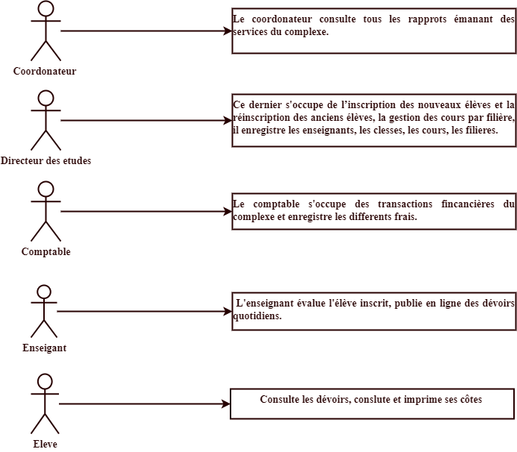

**Figure 2 : Identification des acteurs**

## II.2 Analyse et modélisation du système futur

Dans cette partie, nous mettrons en évidence l’Identification des cas d’utilisation, le diagramme des cas d’utilisation, les descriptions textuelles de divers cas d’utilisation, ainsi que les diagrammes de séquence et d’activité.

### II.2.1 Identification des cas d’utilisation

Un cas d’utilisation représente un ensemble de séquences d’actions qui sont réalisées par le système et qui produisent un résultat observable intéressant pour un acteur particulier. Un cas d’utilisation modélise un service rendu par le système. Il exprime les interactions acteurs/système et apporte une valeur ajoutée « notable » à l’acteur concerné.[26]

Le présent système comporte les cas d’utilisations suivants :

* S’authentifier,
* Inscrire élève,
* Attribuer cours,
* Gérer finance,
* Évaluer élève,
* Publier devoir,
* Consulter devoir,
* Consulter côtes

### I.2.2 Diagramme de cas d’utilisations

Bien souvent, le maître d’ouvrage et les utilisateurs ne sont pas des informaticiens. Il leur faut donc un moyen simple d’exprimer leurs besoins. C’est précisément le rôle des diagrammes de cas d’utilisation. Ils permettent de recenser les grandes fonctionnalités d’un système. Chaque cas modélise une façon particulière et cohérente d’utiliser un système pour un acteur donné.[27]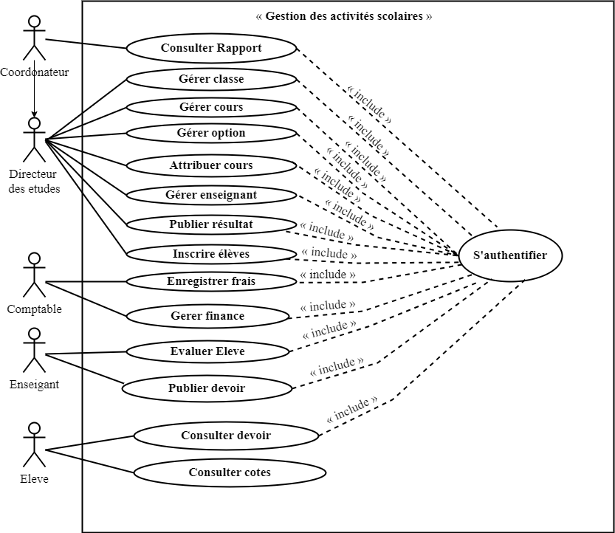

**Figure 3 : Diagramme de cas d’utilisation**

### II.2.2 Descriptions textuelles des cas d’utilisation

#### II.2.2.1 Description textuelle du cas « s’authentifier » au système

|  |
| --- |
| **Description du cas « s’authentifier » au système** |
| **Identification**  Nom : S’authentifier  Résumé : Il permet aux acteurs d’accéder au système en saisissant leurs identifiants (nom d’utilisateur et mot de passe).  Acteurs : Le coordonnateur, le comptable, le préfet des études, l’enseignant, les élèves et les parents et/ou tuteurs des élèves  Date de création : 23/04/2024  Version : 1.0  Responsable : MUHINDO KOMBI Jospin  **Séquencement**  **Précondition**  \**L’acteur doit avoir un nom d’utilisateur et mot de passe dans la base de données.*  A. Séquence nominale :   1. L’acteur ouvre l’application ; 2. L’acteur clique sur se connecter ; 3. Le système affiche la page d’authentification ; 4. L’acteur saisit le nom d’utilisateur et le mot de passe ; 5. Le système vérifie l’existence et la validité de données; 6. Le système redirige l’utilisateur vers les pages où il a droit d’accès.   B. Séquence alternative  SA5 : Redirection sur la page d’accueil  C. Séquence d’erreur :  SE3 : Message d’erreur : « Nom d’utilisateur ou mot de passe non valide ».  SE4 : Message d’erreur : « Veuillez remplir tous les champs ».  **Post-condition** : Acteur authentifié. |

**Table 2 : Description textuelle du cas s’authentifier**

#### II.2.3.2 Description textuelle du cas « inscrire élève »

|  |
| --- |
| **Description textuelle du cas « inscrire élève »** |
| **Identification**  Nom : inscrire élève  Résumé : Ce cas permet l’inscription d’un nouvel élève.  Acteur : Le directeur des études  Date de création : 23/04/2024  Version : 1.0  Responsable : MUHINDO KOMBI Jospin  **Séquencement**  **Préconditions**  L’élève doit avoir son dossier complet.  Le directeur des études doit être authentifié  **A. Séquence nominale :**   1. L’élève dépose le dossier complet à l’administration du complexe 2. Le coordonnateur choisit d’inscrire l’élève 3. Le système affiche un formulaire d’inscription 4. Le coordonnateur saisit les informations concernant l’élève à inscrire 5. Le système vérifie les données entrées 6. Le système enregistre l’élève dans la base de données.   **B. Séquence alternative**  SA5 : Pas d’enregistrement  **C. Séquence d’erreur**  SE4 : Message d’erreur : « Veuillez remplir tous les champs ».  SE4 : Message d’erreur : « Certaines informations sont non valides ».  Post-condition : élève inscrit. |

**Table 3 : Description textuelle du cas inscrire élève**

#### II.2.2.3 Description textuelle du cas « Attribuer cours »

|  |
| --- |
| **Description textuelle du cas « Attribuer cours »** |
| **Identification**  Nom : Attribuer cours  Résumé : Ce cas permet l’attribution des cours aux enseignants dans différentes promotions.  Acteur : Directeur des études,  Date de création : 23/04/2024  Version : 1.0  Responsable : MUHINDO KOMBI Jospin  **Séquencement**  Ce cas commence quand le directeur des études veut attribuer un cours à un enseignant dans une promotion.  **Précondition**  Les enseignants, les promotions et les cours doivent être enregistrés au préalable.   1. **Séquence nominale :**     1. Le directeur des études choisit le menu « *attribution des cours* ».    2. Le système demande de choisir la promotion.    3. Le directeur des études sélectionne la promotion, le cours et l’enseignant concernés.    4. Le système vérifie si le cours choisit n’a jamais été attribué dans la même promotion.    5. Le système enregistre l’attribution.   Post-condition : Le cours est attribué.  **B. Séquence alternative**  SA4 : Pas d’enregistrement  **C. Séquence d’erreur**  SE4 : Message d’erreur : « Ce cours a déjà été attribué ». |

**Table 4 : Description textuelle du cas attribué cours**

#### II.2.2.4 Description textuelle du cas « Gérer finance »

|  |
| --- |
| **Description textuelle du cas « Gérer finance »** |
| **Identification**  Nom : Gérer finance  Résumé : Ce cas permet de déterminer la situation financière des élèves.  Acteur : Comptable.  Date de création : 23/04/2024  Version : 1.0  Responsable : MUHINDO KOMBI Jospin  **Séquencement**  Ce cas commence quand le comptable enregistre un paiement des frais scolaires.  **Préconditions**  L’élève doit être enregistré et affectée dans une promotion au préalable, le comptable doit être authentifié.   1. **Séquence nominale :** 2. Le comptable choisit le menu « *enregistrer paiement* »; 3. Le système demande de choisir un élève; 4. Le comptable sélectionne l’élève concerné. 5. Le système affiche le formulaire avec le montant restant à payer pour l’élève choisi. 6. Le comptable entre le montant 7. Le système vérifie les informations saisies ; 8. Le système enregistre le paiement.   Post-condition : Le paiement est enregistré.  **B. Séquence alternative**  SA5 : Pas d’enregistrement  **C. Séquence d’erreur**  SE5 : Message d’erreur : « Le montant ne doit pas être des caractères alphanumériques ». |

**Table 5 : Description textuelle du cas gérer finance**

#### II.2.2.5 Description textuelle du cas « publier devoir »

|  |
| --- |
| **Description du cas « publier devoir »** |
| **Identification**  Nom : Publier devoir  Résumé : Ce cas d’utilisation de publier les devoirs pour chaque classe.  Acteur : Enseignant  Date de création : 23/04/2024  Version : 1.0  Responsable : MUHINDO KOMBI Jospin  **Séquencement**  Ce cas débute lorsque l’enseignant veut publier un devoir dans une classe.  **Précondition :**  L’enseignant doit être authentifié, le cours doit être attribué à l’enseignant.  **A. Séquence nominale :**   1. L’enseignant choisit le menu publier devoir 2. Le système affiche la liste des cours qui lui sont attribués avec les promotions. 3. L’enseignant choisit le cours ; 4. Le système affiche le formulaire à remplir ; 5. L’enseignant saisit les données ; 6. Le système enregistre les données saisies.   **Post-condition :** le devoir est publié. |

**Table 6 : Description textuelle du cas publier devoir**

#### II.2.2.6 Description textuelle du cas « consulter devoirs »

|  |
| --- |
| **Description du cas « consulter devoirs »** |
| **Identification**  Nom : consulter devoirs  Résumé : Ce cas vise à consulter les devoirs publiés.  Acteur : élève, parents  Date de création : 23/04/2024  Version : 1.0  Responsable : MUHINDO KOMBI Jospin  **Séquencement**  Ce cas d’utilisation débute lorsque l’élève veut connaître les devoirs publiés pour sa classe.  **Préconditions :**  L’acteur doit être authentifié, les devoirs doivent être publiés.  **A. Séquence nominale :**   1. L’élève/le parent choisit le menu consulter devoir 2. Le système affiche les devoirs publiés de la classe de l’élève.   **Post-condition :** devoir disponible |

**Table 7 : Description textuelle du cas Consulter devoir**

#### II.2.2.7 Description textuelle du cas « évaluer élève »

|  |
| --- |
| **Description du cas « évaluer » élève** |
| **Identification**  Nom : évaluer élève  Résumé : Ce cas vise l’évaluation de l’élève dans une matière.  Acteur : Enseignant  Date de création : 23/04/2024  Version : 1.0  Responsable : MUHINDO KOMBI Jospin  **Séquencement**  Ce cas débute lorsque l’enseignant veut évaluer l’élève dans une matière qui lui est attribué et qui est enseigné.  **Préconditions :**  Le cours doit être attribué à l’enseignant et la période doit être activée  **A. Séquence nominale :**   1. L’enseignant choisit le menu évaluation. 2. Le système demande choisir le cours et la promotion. 3. L’enseignant choisit le cours. 4. Le système affiche le formulaire. 5. L’enseignant évalue. 6. Le système vérifie les informations saisies. 7. Le système enregistre les données saisies.   **Post-condition :** l’élève est évalué. |

**Table 8 : Description textuelle du cas évaluer élève**

#### II.2.2.8 Description textuelle du cas « consulter côtes »

|  |
| --- |
| **Description du cas « consulter côtes »** |
| **Identification**  Nom : consulter cotes  Résumé :Ce cas vise à vérifier la cote ou le résultat obtenu par un élève.  Acteur :élève, parents  Date de création : 23/04/2024  Version : 1.0  Responsable : MUHINDO KOMBI Jospin  **Séquencement**  Ce cas d’utilisation débute lorsque l’élève veut connaître ses points.  **Préconditions :**  L’acteur doit être authentifié, s’assurer que le cours a été évalué pour une période de l’année scolaire, avoir payé les frais scolaires.  **A. Séquence nominale :**   1. L’élève choisit de consulter son résultat 2. Le système demande de choisir une période de l’année scolaire 3. L’élève choisit la période 4. Le système affiche son résultat.   **Post-condition :** Résultat disponible |

**Table 9 : Description textuelle du cas Consulter les côtes**

### II.2.3 Diagramme de séquence

Un diagramme de séquence est un diagramme qui représente une interaction entre objets en insistant sur la chronologie des envois de messages. Un objet est matérialisé par un rectangle et une barre verticale appelée ligne de vie des objets. Les objets communiquent en échangeant des messages représentés au moyen de flèches horizontales, orientés de l’émetteur du message vers le destinataire. L’ordre d’envoi des messages est donné par la position sur l’axe vertical. Le diagramme de séquence reprend les différents scénarios d'un cas d’utilisation.[28] Dans ce travail, nous allons essayer de représenter les diagrammes de séquence de différents cas d’utilisation de notre système.

#### II.2.3.1 Diagramme de séquence du cas « s’authentifier »

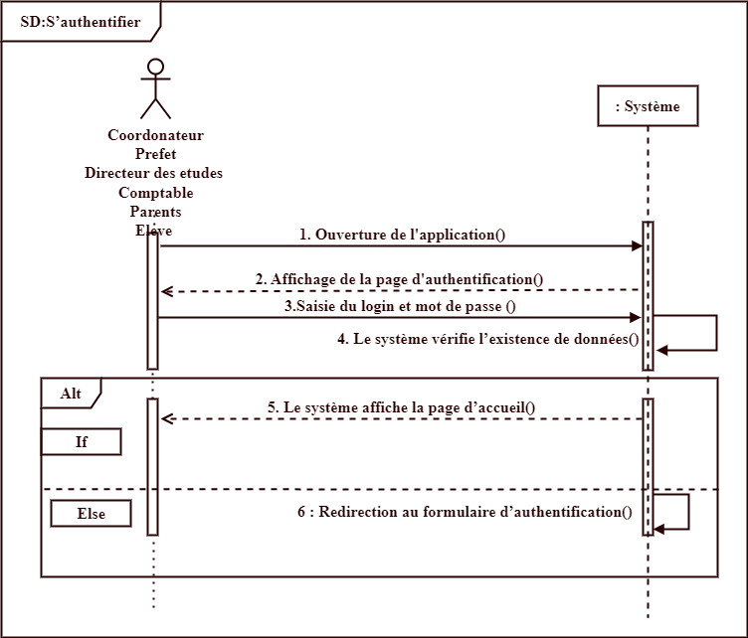

**Figure 4 : Diagramme de séquence du cas « s’authentifier »**

#### I**I.2.3.2 Diagramme de séquence du cas « Inscrire élève »**

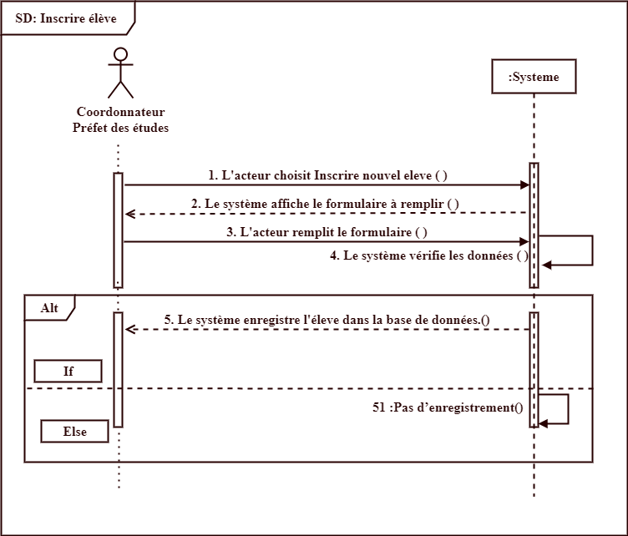

**Figure 5 : Diagramme de séquence du cas « Inscrire élève »**

#### II.2.3.3 Diagramme de séquence du cas « Attribuer cours »

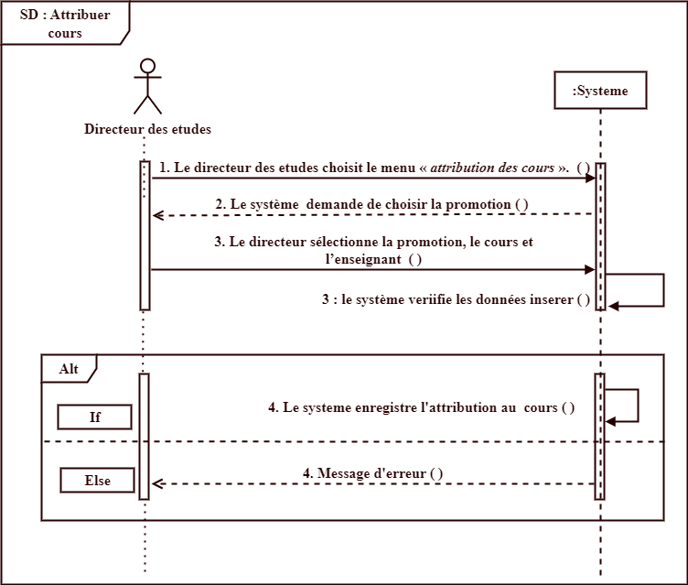

**Figure 6 : Diagramme de séquence du cas « Attribuer cours »**

#### II.2.3.4 Diagramme de séquence du cas « Gérer finance »

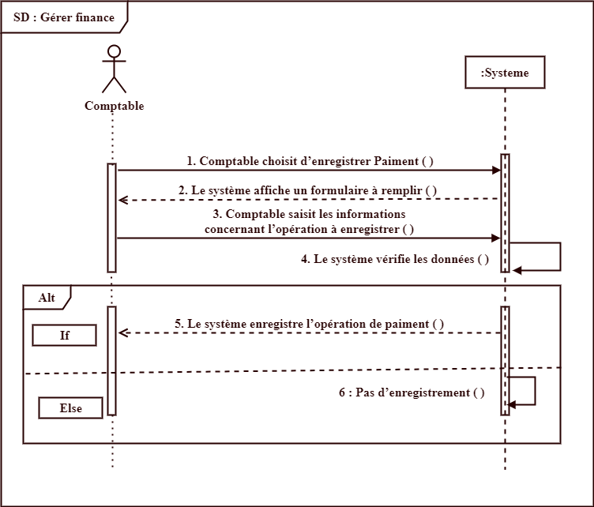

**Figure 7 : Diagramme de séquence du cas « Gérer finance »**

#### II.2.3.5 Diagramme de séquence du cas « Publier Devoir »

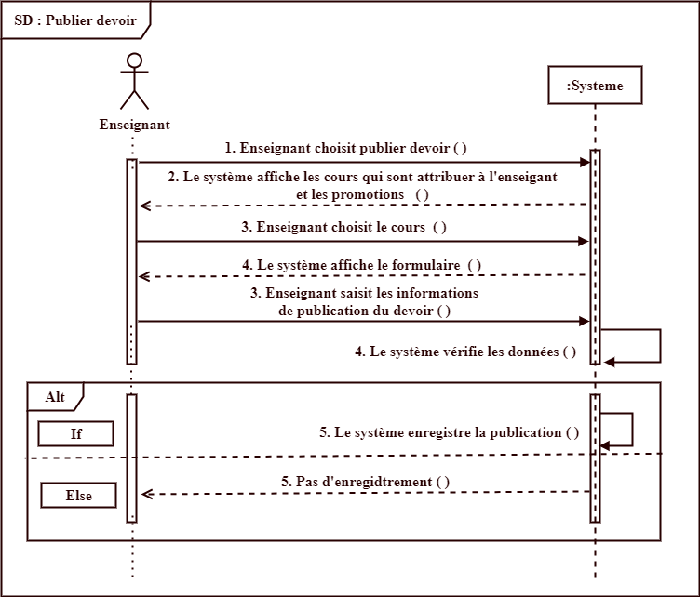

**Figure 8 : Diagramme de séquence du cas « Publier Devoir »**

II.2.3.6 Diagramme de séquence du cas « consulter devoir »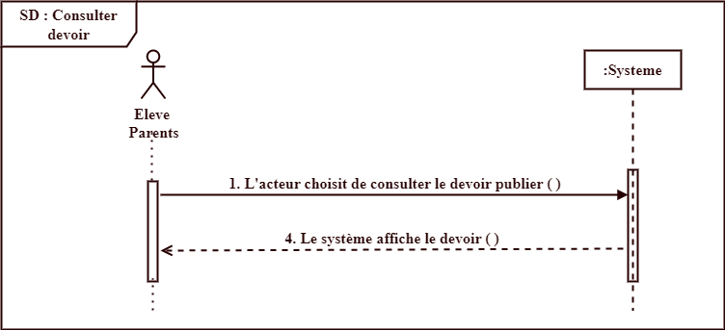

**Figure 9 : Diagramme de séquence du cas « consulter devoir»**

#### II.2.3.7 Diagramme de séquence du cas « Evaluer élève »

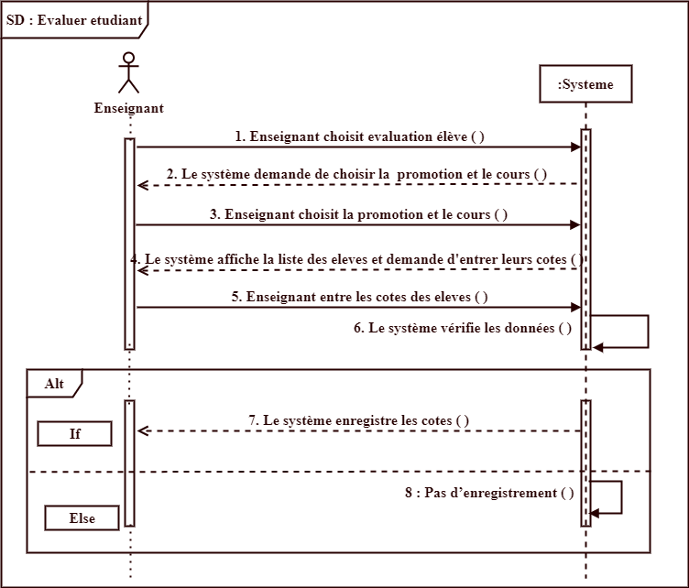

**Figure 10 : Diagramme de séquence du cas « Évaluer étudiant »**

#### II.2.3.8 Diagramme de séquence du cas « Enregistrer frais»

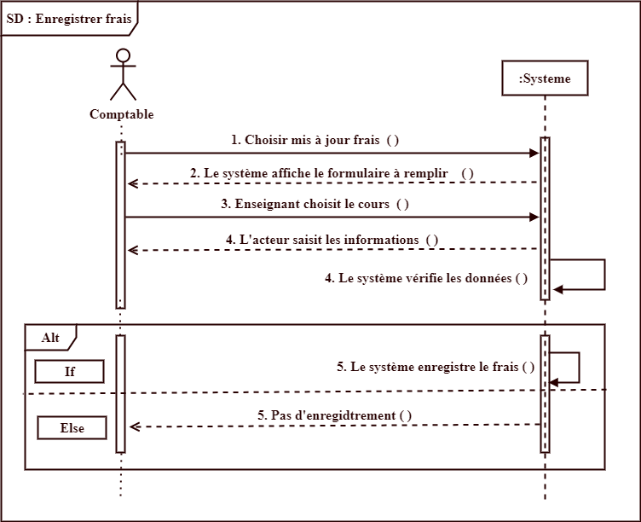

**Figure 11 : Enregistrer frais**

#### II.2.3.8 Diagramme de séquence du cas « Consulter côtes »

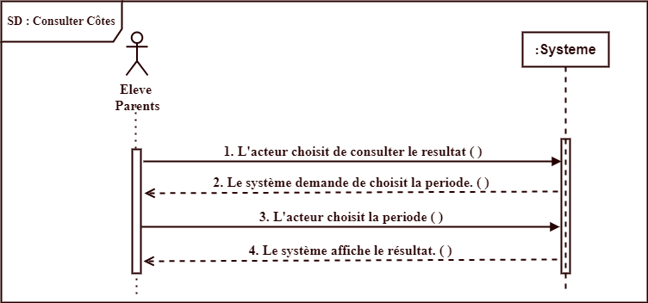

**Figure 12 : Diagramme de séquence du cas « Consulter côtes »**

### II.2.4 Diagramme d’activité

Grâce à leur syntaxe expressive, proche de celle des langages de programmation, les diagrammes d'activités permettent de spécifier de manière détaillée des traitements séquentiels, incluant des structures de contrôle et des concepts propres à la programmation orientée objet. Ils sont ainsi un outil précieux pour la conception et la réalisation de systèmes informatiques.[29]

#### **II.2.4.1 Diagramme d’activité «s’authentifier».**

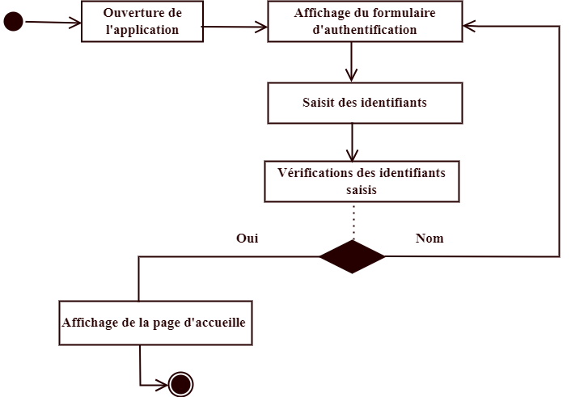

**Figure 13 : Diagramme d’activité «s’authentifier».**

#### II.2.4.2 Diagramme d’activité « Inscrire élève »

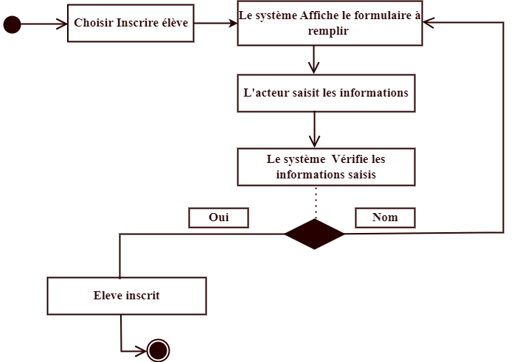

**Figure 14 : Diagramme d’activité « Inscrire élève »**

#### II.2.4.3 Diagramme d’activité « Attribuer cours »

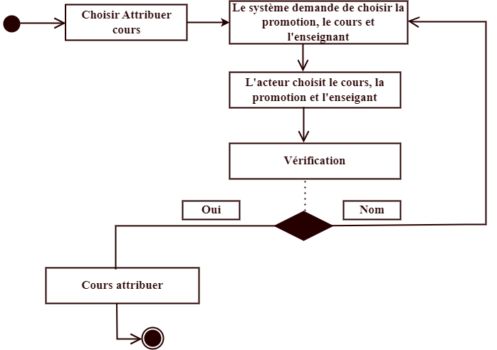

**Figure 15 : Diagramme d’activité « Attribuer cours »**

#### II.2.4.4 Diagramme d’activité « Enregistrer frais »

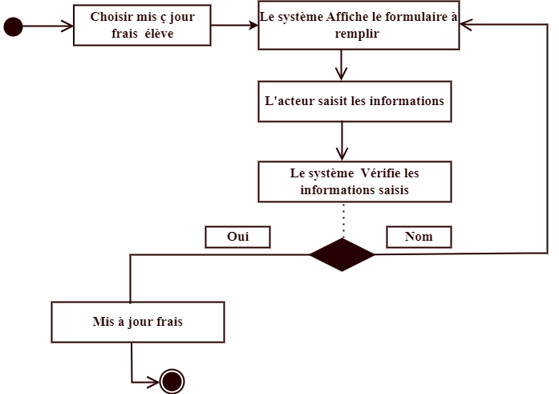

**Figure 16 : Diagramme d’activité « Enregistrer frais ».**

#### II.2.4.5 Diagramme d’activité « Gérer finance »

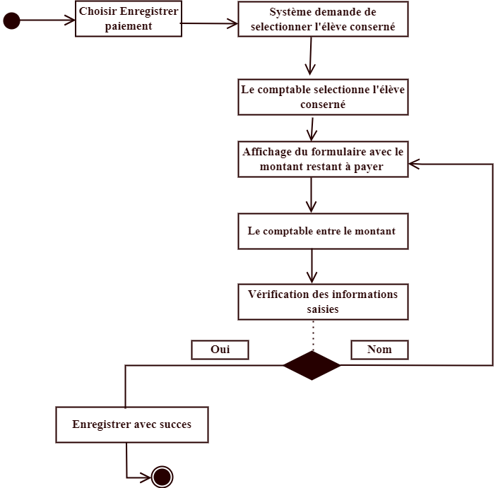

**Figure 17 : Diagramme d’activité « Gérer finance ».**

#### II.2.4.4 Diagramme d’activité « Publier devoir »

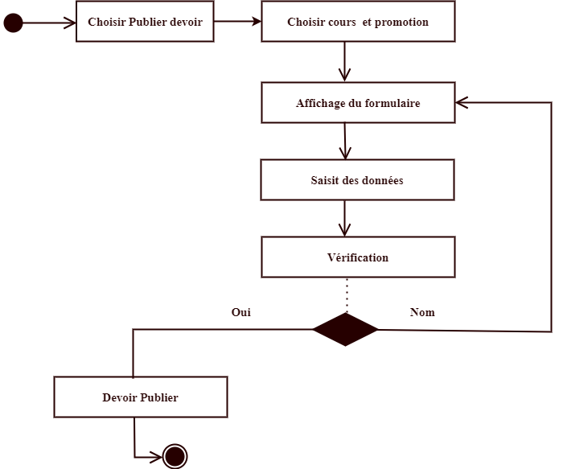

**Figure 18 : Diagramme d’activité « Publier devoir »**

#### II.2.4.4 Diagramme d’activité « Publier devoir »

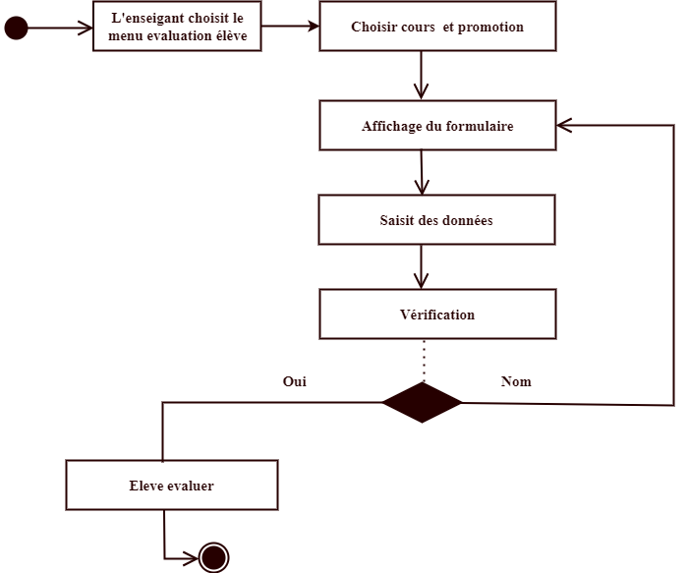

**Figure 19 : Diagramme d’activité « Publier devoir »**

#### II.2.4.5 Diagramme d’activité « Consulter devoir ».

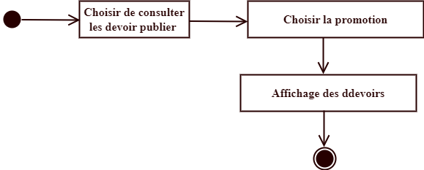

**Figure 20 : Diagramme d’activité « Consulter devoir ».**

#### II.2.4.6 Diagramme d’activité « Consulter Côtes »

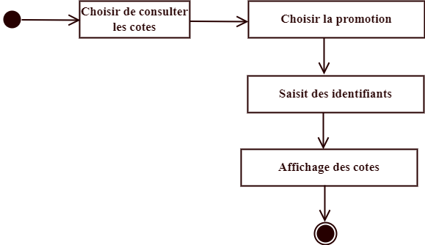

**Figure 21 : Diagramme d’activité « Consulter Côtes »**

## II.3 Conception de la solution

La phase de la conception consiste à modéliser une solution qui résout le problème modélisé dans la phase d’analyse. C’est dans cette partie que nous allons modéliser les aspects statiques de notre système.

### II.3.1 Elaboration du diagramme de classes

Le diagramme de classe est un élément central de la modélisation UML. Il offre une représentation statique du système, mettant en évidence les classes et leurs relations. Il permet de visualiser les éléments constitutifs du système et les relations qui existent entre eux. Le détail des traitements n’est pas représenté directement dans le diagramme de classe.[30]

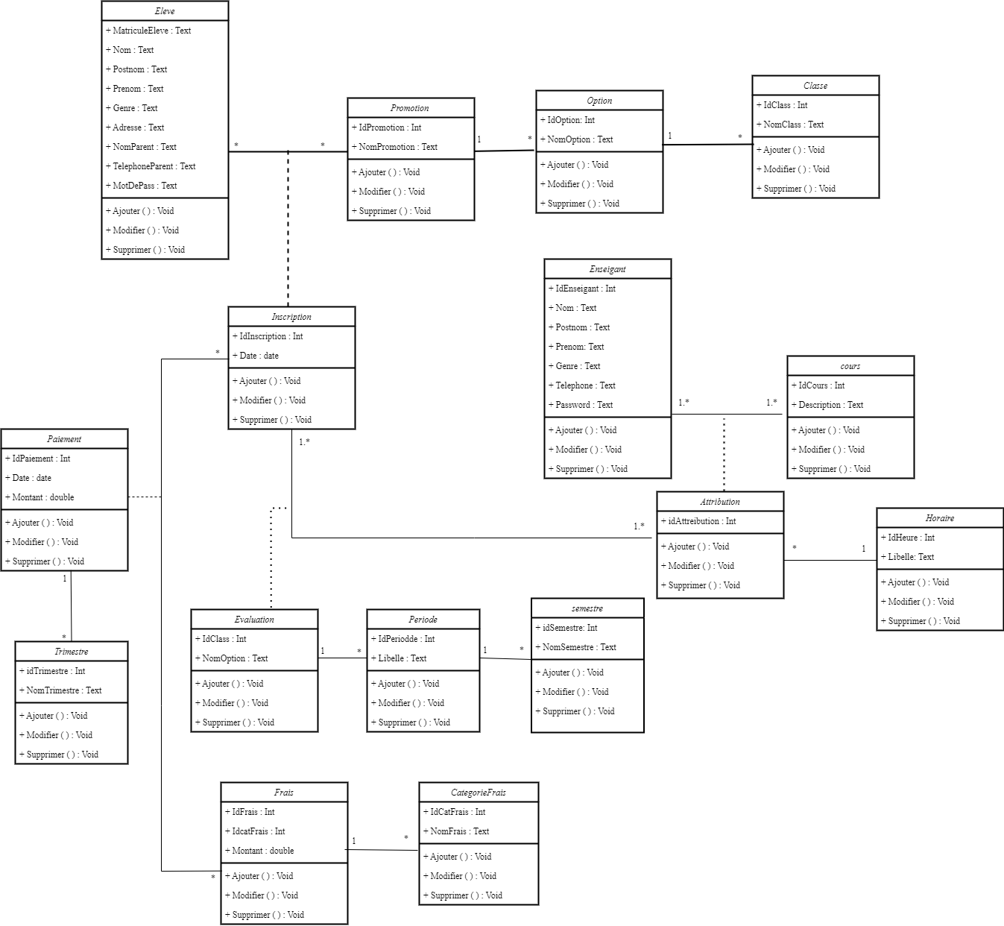

Figure 23 : Diagramme des classes

**Figure 22: Diagramme de cas de classe**

### **II.3.2 Schéma relationnel**

Eleve (IdEleleve, Nom, Postnom, Prenom, Genre, DateNaissance Adresse, photo, NomParent,TelephoneParent, MotdePasse) ;  
AnneScolaire(IdAnneeScolaire, Intitulé) ;  
Inscription( IdInsrciption, Date, #IdEleve, #IdAnneeScolaire) ;  
Option(IdOption, Intitulé) ;  
Classe(IdClass, nomClasse, #Idclasse) ;  
Cours(IdCours, Intitulé, maxima) ;  
Promotion(IdPromotion, nomPromotion, # IdAnneeScolaire, # IdInsrciption) ;  
Enseignant (IdEnseignant, Nom, Postnom, Prenom, Genre, Adresse, photo , MotdePasse) ;  
Affectation(IdAffectation, #IdAnneeScolaire, #IdEnseignant, #IdCours ) ;  
Periode(IdPeriode, Intitulé) ;  
Heure(IdHeure, Desription) ;  
Jour(IdJour, Intitulé) ;  
Horaire(IdHoraire, #IdHeure, #IdJour, #IdAffectation) ;  
Evaluation(IdEvaluation, #IdEleve, #IdAffectation, #IdPeriode) ;  
CategorieFrais(IdCatFrais, NomCat) ;  
Frais(IdFrais, Desription, Montant, #IdCatFrais, #Promotion) ;  
Semestre(IdSemestre, Desription) ;  
Seuil(IdSeuil, Montant, #IdSemestre, #IdPromotion) ;  
Paiement(IdPaiemment, Date, Libelle, montant, #IdEleve, #IdFrais) ;

### II. 3.2 Diagramme de déploiement

Le diagramme de déploiement permet de représenter l’architecture physique supportant l’exploitation du système. Cette architecture comprend des nœuds correspondant aux supports physiques (serveurs, routeurs…) ainsi que la répartition des artefacts logiciels (bibliothèques, exécutables…) sur ces nœuds. C’est un véritable réseau constitué de nœuds et de connexions entre ces nœuds qui modélise cette architecture.[31]

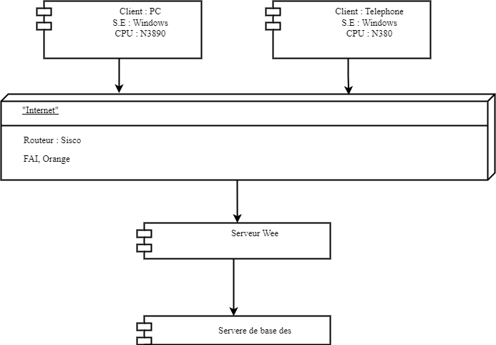

**Figure 24 : Diagramme de déploiement**

### II.3.6 CONCLUSION

Dans ce chapitre, nous sommes concentré à réaliser la modélisation de notre système, le langage de modélisation UML a rendu possible cette démarche. Le plan de travail suivi est le suivant : l’expression des besoins, le cahier des charges, l’identification des acteurs et leurs rôles, l’identification des cas d’utilisations, puis nous avons établi quelques diagrammes entre autres : le diagramme de cas d’utilisation, le diagramme de séquences, le diagramme des classes et le diagramme de déploiement.

# Troisième chapitre : IMPLEMENTATION ET TEST DE LA SOLUTION

## III.0. INTRODUCTION

Dans troisième grand point de notre travail qui porte sur l’implémentation et le test de la solution de notre système web, nous allons focaliser notre pensée sur quelques points nécessaires entre autres : le choix des outils de développement et ensuite présenterons quelques vues ou interfaces graphiques du système à savoir celles d’entrées et celles de sorties.

## III.1. CHOIX DES OUTILS DE DEVELOPPEMENT

### III.1.1 LE LANGAGE DE PROGRAMMATION PHP

De nos jours, ce langage de programmation est le plus utilisé au monde afin de rendre le site web dynamique et la mise à disposition du langage sur l’Internet est à l’origine de son développement par d’autres utilisateurs qui y ont vu un outil propre à satisfaire leurs besoins. Après plusieurs évolutions importantes, PHP en est à sa version 8.3.11, nous utilisons la version 8.2.23. Il est un langage de programmation, très proche syntaxiquement du langage C, destiné à être intégré dans des pages HTML. Contrairement à d’autres langages, PHP est principalement dédié à la production de pages HTML générées dynamiquement.[32] Nous l’avons choisi à cause de ses multiples avantages qu’il offre aux développeurs Web, de ces avantages nous citons : la rapidité, la scalabilité, la stabilité et la sécurité[33].

### III.1.2. MySQL

MySQL est un Système de Gestion de Bases de Données (SGBD) qui gère les fichiers constituant une base, prend en charge les fonctionnalités de protection et de sécurité et fournit un ensemble d’interfaces de programmation (dont une avec PHP) facilitant l’accès aux données. La complexité de logiciels comme MySQL est due à la diversité des techniques mises en œuvre, à la multiplicité des composants intervenant dans leur architecture, et également aux différents types d’utilisateurs (administrateurs, programmeurs, non informaticiens, ...) confrontés, à différents niveaux, au système. MySQL consiste en un ensemble de programmes chargés de gérer une ou plusieurs bases de données, et qui fonctionnent selon une architecture client/serveur[34]. Ce SGBD utilise SQL comme langage servant à interroger les bases de données.

### III.1.3. LE HTML

Est spécialisé dans la conception de pages web statiques : son exécution a comme résultat direct l’affichage d’une page HTML qu’il a mis en forme. Ce langage nous a aidé dans la présentation des pages de note système. **[35]**

### III.1.4. LE JAVASCRIPT

Le JavaScript est un langage qui permet de programmer des pages web dynamiques du côté du navigateur web, tandis que le PHP ou ASP permettent de programmer des sites web dynamiques mais cette fois du côté du serveur. Certains langages peuvent faire appel à d’autres langages. Vous pouvez parfaitement faire du SQL dans du PHP, si votre site doit accéder à une base de données.[36]

## III.2. PRESENTATION DES VUES OU INTERFACES

Dans cette section, nous présentons les interfaces utilisateurs de notre système. Nous distinguons deux types d’interfaces : les interfaces d’entrées qui permettent à l’utilisateur de saisir les données et les interfaces de sorties qui constituent les rapports ou états de sorties de données contenues dans la Base de données.

### III.2.1. VUE PRINCIPALE

#### II.2.1.1 L’INTERFACE DE CONNEXION AU SYSTEME

C’est le formulaire de connexion pour accéder au système. C’est grâce à cette page que l’on peut s’authentifier à l’application. Pour y arriver, il faut saisir l’adresse URL de l’application dans la barre de recherche du navigateur web.

Elle se présente de la manière suivante :

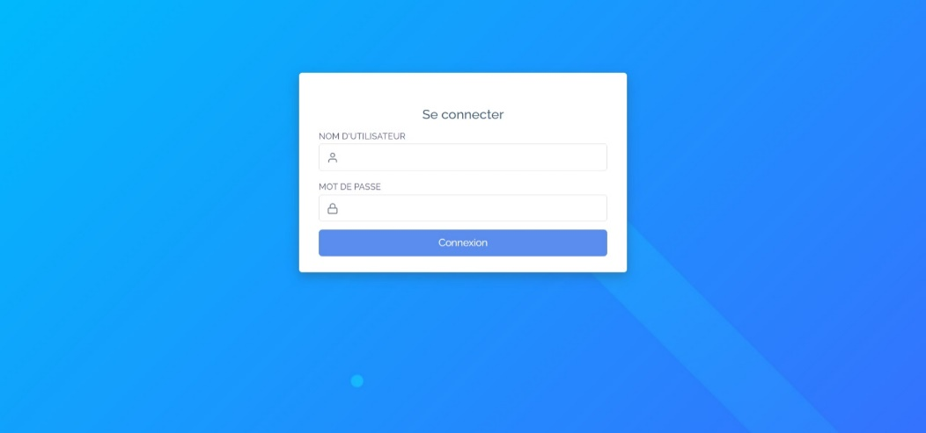

**Figure 25 : page d'authentification**

#### III.2.1.2. L’INTERFACE D’ACCUEIL

Une fois connecté au système, l’utilisateur a la possibilité d’accéder à diverses fonctionnalités de ce système via l’interface suivante.

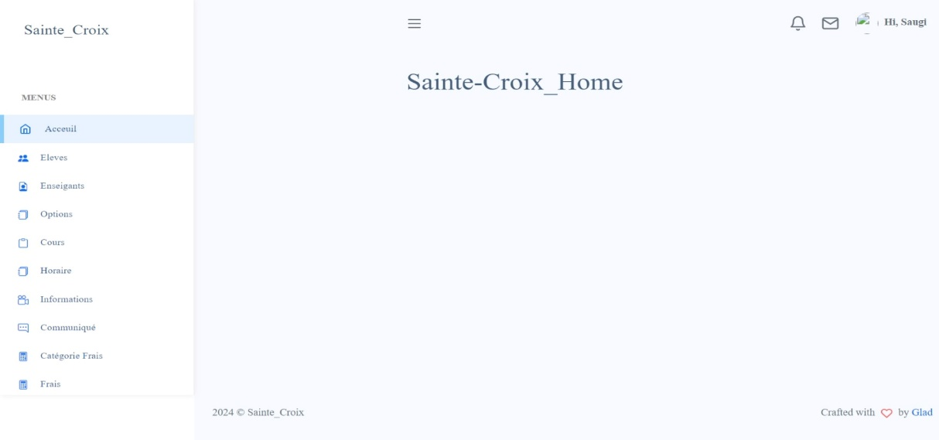

**Figure 26 : La page d'accueil**

### III.2.2. VUES D’ENTREES

Dans cette section, nous présentons les interfaces d’entrée de notre application.

#### III.2.2.1 L’INTERFACE D’ENREGISTREMENT DES ELEVES

Cette interface facilite l’entrée des données relatives à l’enregistrement des élèves.

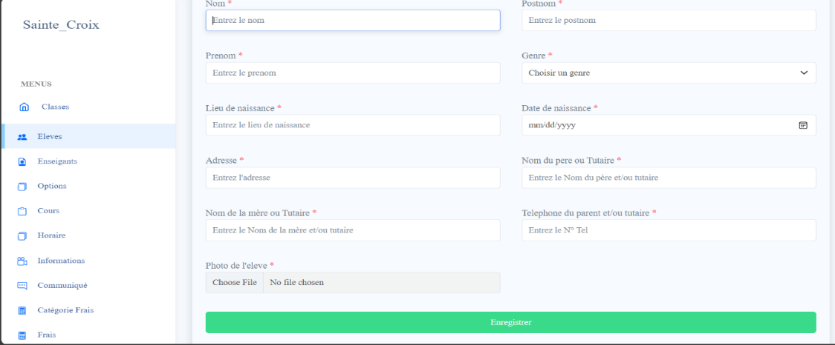

**Figure 27 : Interface d'enregistrement des élèves**

#### III.2.2.2 INTERFACE D’ENREGISTREMENT DES ENSEIGNANTS

Cette interface simplifie la saisie des informations concernant l’enregistrement des enseignants.

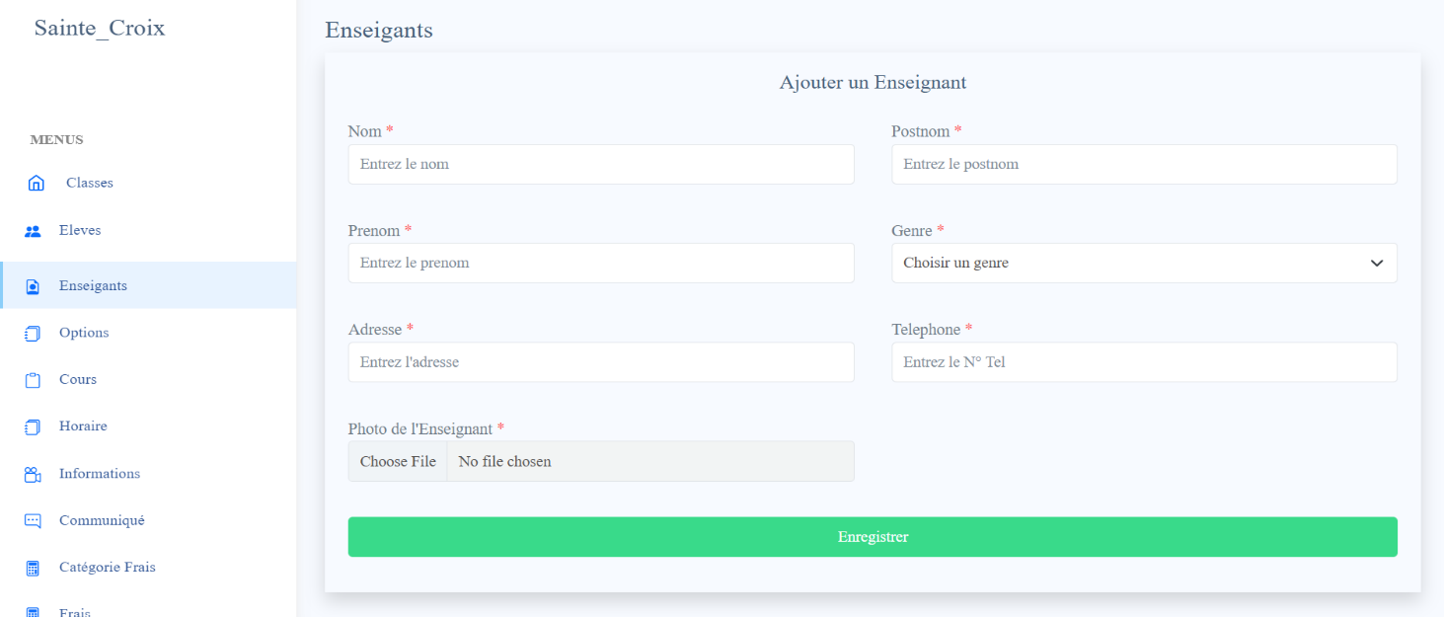

**Figure 28 : Enregistrements des enregistrements**

### III.2.3. VUES DE SORTIES

Dans cette section, nous présentons les interfaces qui permettent de visualiser les données traitées par le système sous une forme lisible et organisée.

#### III.2.3.1 Horaire par Classe

Cette page affiche l’horaire par classe du côté de l’administrateur avec le nom du professeur qui enseigne le cours.

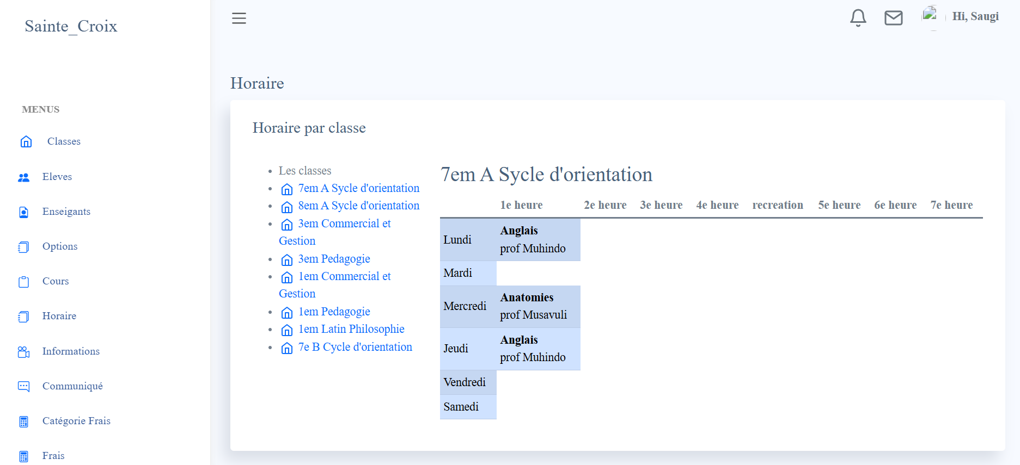

**Figure 29 : Le tableau de l’horaire par classe**

#### III.2.3.2 Les listes des enseignants.

Cette page affiche la liste des enseignants enregistrés dans le système.

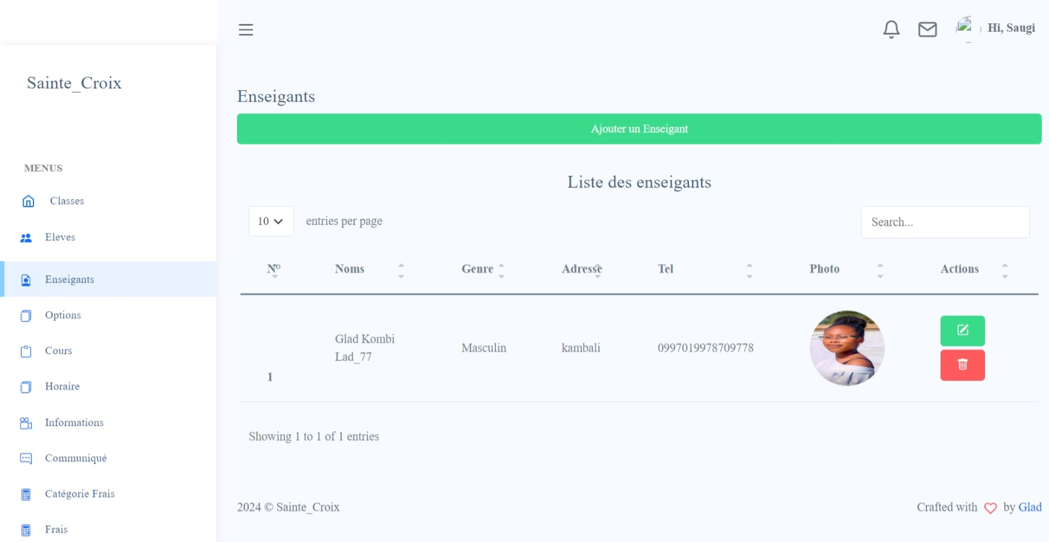

**Figure 30 : Liste des enseignants**

#### III.2.3.3 Le résultat de la période

Cette page affiche le résultat de la période de l’élève.

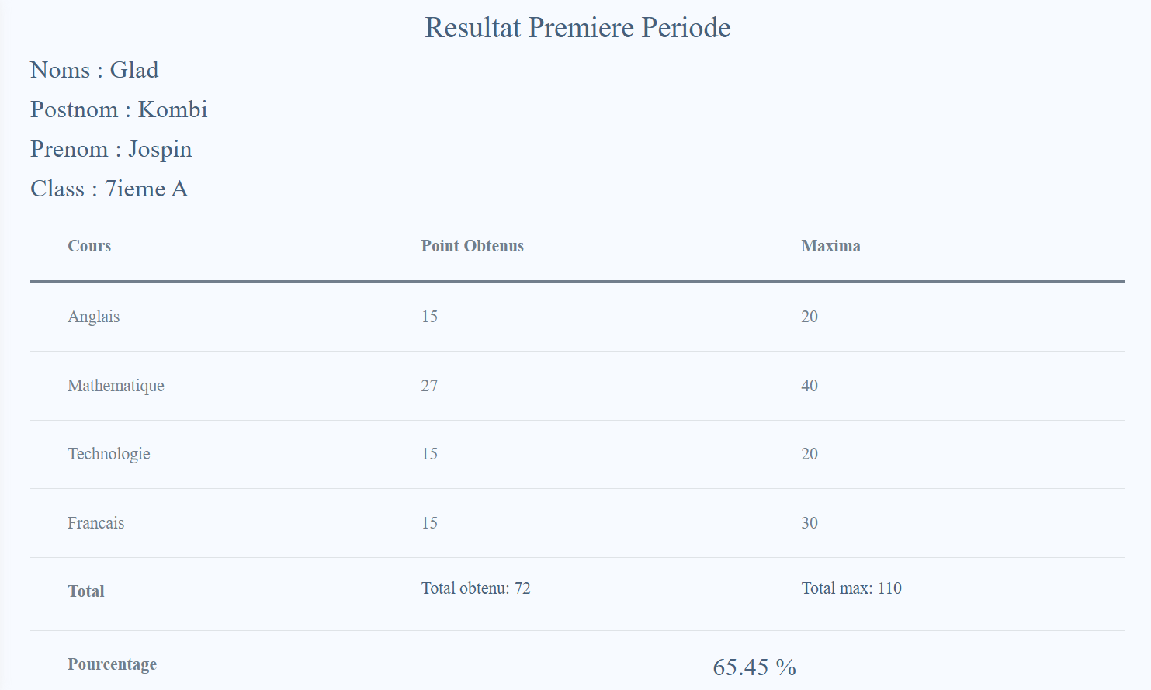

**Figure 31 : vue du resultat par periode**

### III.2.4 CONCLUSION PARTIELLE

Ce troisième chapitre a porté sur l’implémentation et test de la solution pour la gestion des activités scolaires au sein du complexe scolaire sainte croix. Ensuite c’est dans cette section que nous avons présenté les différentes interfaces de l’application du point de vue Web. Dans ce même chapitre nous avons eu à présenter le langage de programmation et le système de gestion de base de donnés MySQL qui nous ont servi à implémenter notre application.

# CONCLUSION GENERALE

Le développement de notre système a permis de découvrir les nouveaux outils et technologies de développement des applications et nous a permis de développer une solution pour la gestion des activités scolaires au sein du complexe scolaire sainte croix. Cette application permet de migrer vers un système informatisé avec viabilité et précision du résultat permettant aux utilisateurs de biens manipuler les données.

Cependant, le complexe scolaire sainte croix utilise actuellement un système manuel pour l’inscription des nouveaux élèves, la gestion des cours par filière, la cotation des cours par les enseignants, la transmission des communiqués administratifs. Cette situation rend difficile la gestion des activités au sein de cette institution et peut potentiellement effluencer négativement le déroulement des activées.

Partant des problèmes ci-haut cités, nous avons pensé que l’implémentation d’un système de gestion des activités scolaires serait possible, important et réduirait les erreurs dues à la gestion manuelle.

Pour y arriver, nous avons utilisé le langage de modélisation UML pour la conception de la solution, la méthode historique et analytique. En plus de ces dernières, les techniques ci-après nous ont permis de bien collecter les données : Documentaire, Interview et observation.

Ce travail est constitué de trois chapitres : Le premier chapitre, a été consacré au cadre conceptuel et présentation du milieu d’étude, Le deuxième chapitre a abordé la modélisation de notre système, et le troisième chapitre qui a porté sur l’implémentation et test de la solution.

Grace aux méthodes et technique utilisées, nous avons pu développer un système web pour la gestion des activités scolaires au sein du complexe scolaire sainte croix, permettant : de gérer l’inscription des nouveaux élèves, l’évaluation des élèves, la publication des cotes des élèves, de publier les communiqués administratifs du dit institut, le rappel des seuils des paiements des frais scolaires des élèves.

Cependant, nous ne prétendons pas avoir épuisé toutes la matière sur ce présent sujet. Ainsi, toute personne intéressée peut s’y investir afin de compléter nos insuffisances en matière de conception d’une solution pour la gestion des activités scolaires.

# BIBLIOGRAPHIE

## A. Ouvrages

* + - 1. Alain CAZES et Joëlle DELACROIX, *Développer une application web*, Paris, Dunod, 2016.
      2. Alain CAZES et Joëlle DELACROIX, *Architectures des machines et des systèmes informatiques. Cours et exercices corrigés*, Coll. « Sciences up », 3 e édition, Paris, Dunod, 2008.
      3. Benoît CHARROUX, OSMANI, THIERRY-MIEG, UML 2. *Pratique de la modélisation,* 2ème Ed., Pearson Éducation France, Paris, 2009.
      4. Couleau-Dupont, *Systèmes d’information de gestion*, Paris, Ed. Nathan.
      5. Chantal MORLEY, *Management d’un projet système d’information. Principes, techniques, mise en œuvre et outils*, 6 e édition, Paris, Dunod, 2007.
      6. Christine Solnon, *Modélisation UML*, Lyon, 2014.
      7. Dominique BOURGUE, *accessibilité web, normes et bonnes pratiques pour les sites web les plus accessibles*.
      8. Éditions Ellipses, *Introduction aux Systèmes d’Information*, 6 e édition, Paris, Dunod, 2011.
      9. Georges GARDARIN, *Bases de données*, Paris, Eyrolles, 2003.
      10. MARKESS *International, Amélioration & Automatisation d’Entreprise, Référentiel de Pratiques*, Paris, 2010- 2012.
      11. Pascal ROQUES et Franck VALLEE, *UML 2 en action. De l'analyse des besoins à la conception*, 4 ième édition, Paris, Eyrolles, 2007.
      12. Janet VALADE, *PHP et MySQL pour les nuls*, Paris, First Interactive, 2002.
      13. Jean-François PILLOU et Jean-Marie COCHETEAU, *Tout sur le Webmastering. Créer et optimiser son site web*, 3 e édition, Paris, Dunod, 2011.
      14. Jacques LONCHAMP, *Introduction aux systèmes informatiques. Architectures, composants, mise en œuvre*, Paris, Dunod, 2017.
      15. Pascal Roques, *Les cahiers du programmeur. UML2. Modéliser une application web*, Paris, 4ème Ed., Ed. EYROLLES, 2008.
      16. Philippe Rigaux, *Conception et réalisation de sites web dynamiques*, 2ème éd, Editions Dunod, Paris,2020.
      17. François-Xavier BOIS, *PHP5 le guide complet,* Micro Application, 3e édition, Paris, 2008.
      18. Sébastien ROHAUT, *Techniques fondamentales de programmation*, Editions Eyrolles, Paris.

## B. Travaux de fin de cycle et mémoires

1. BYARUHANGA NGABU Immaculée, *conception d’un système automatise de rappel par SMS et e-mail du seuil de paiement de frais académique à l’UAC*, inédit, 2022-2023.

KAMBALE KASAMBYA Moïse, *Développement d'une application web de gestion des activités académiques de l'UAC*, UAC/BUTEMBO, inédit, 2019-2020.

## C. Webographie

http://codegenome.com/blog/posts/la-difference-entre-un-site-web-et-une-application-web.

1. <https://messagerie.orange.fr/messagerie-vocale>.

# Table des matières

ÉPIGRAPHE i

DEDICACE ii

REMERCIEMENTS iii

ABRÉVIATIONS ET SIGLES iv

LISTE DES FIGURES v

LISTE DES TABLEAUX vi

RESUME vii

ABSTRACT viii

INTRODUCTION 1

0.1. ETAT DE LA QUESTION 1

0.2. Problématique 3

0.3 Hypothèse 4

0. 4 CHOIX ET INTERET DU SUJET 4

0. 4. 1. CHOIX DU SUJET 4

0.4. 2. INTERET DU SUJET 5

0.5 Objectifs de l’étude 5

0.6 Méthodes et techniques 5

0.6.1 Méthodes 5

0.6.2 Techniques 6

0.7 Délimitation du sujet 6

0.8 Subdivision du travail 6

Premier chapitre : PRÉSENTATION DU MILIEU D’ÉTUDE ET 8

CONSIDÉRATION THÉORIQUE 8

I.0 Introduction 8

I.1 Présentation du milieu d’étude 8

I.1.1 Dénomination 8

I.1.2 Situation géographique 8

I.1.3 Bref aperçu historique 8

I.1.5 Organigramme 9

I.1.6 Description du domaine d’étude 10

I. 6.1.1 Le préfet des études 10

I. 6.1. 2 Le directeur des études 10

I. 6.1. 3 Le comptable 10

I. 6.1. 4 Le conseiller pédagogique 10

I. 6.1. 5 L’enseignant 10

I.2 Considérations théoriques 11

I.2.1 Une application Web 11

I.2.2 Différence entre une application Web et un site Web 12

I.2.3 Internet, Web et http 12

I.2.3.1 Internet 12

I.2.3.2 Web 12

I.2.4 Système d’information 13

I.2.5 Système informatique 13

I.2.6 Base de données (BD ou DB, database) 13

I.2.7 Système de Gestion de base de données 14

I.2.8 Système d’information de gestion 14

I.1.9 Système de rappel 14

Conclusion 15

Deuxième chapitre : 16

ANALYSE ET CONCEPTION DU SYSTÈME FUTUR 16

II. 0 Introduction 16

II.1 EXPRESSION DES BESOINS 16

II.1.0 INTRODUCTION 16

II.1.1 Élaboration de cahier de charges 17

II.1.2. Identification des acteurs et leurs rôles 18

II.2 Analyse et modélisation du système futur 18

II.2.1 Identification des cas d’utilisation 19

I.2.2 Diagramme de cas d’utilisations 19

II.2.2 Descriptions textuelles des cas d’utilisation 21

II.2.2.1 Description textuelle du cas « s’authentifier » au système 21

II.2.3.2 Description textuelle du cas « inscrire élève » 22

II.2.2.3 Description textuelle du cas « Attribuer cours » 23

II.2.2.4 Description textuelle du cas « Gérer finance » 24

II.2.2.5 Description textuelle du cas « publier devoir » 25

II.2.2.6 Description textuelle du cas « consulter devoirs » 26

II.2.2.7 Description textuelle du cas « évaluer élève » 27

II.2.2.8 Description textuelle du cas « consulter côtes » 28

II.2.3 Diagramme de séquence 29

II.2.3.1 Diagramme de séquence du cas « s’authentifier » 29

II.2.3.2 Diagramme de séquence du cas « Inscrire élève » 30

II.2.3.3 Diagramme de séquence du cas « Attribuer cours » 31

II.2.3.4 Diagramme de séquence du cas « Gérer finance » 32

II.2.3.5 Diagramme de séquence du cas « Publier Devoir » 33

II.2.3.6 Diagramme de séquence du cas « consulter devoir » 33

II.2.3.7 Diagramme de séquence du cas « Evaluer élève » 34

II.2.3.8 Diagramme de séquence du cas « Enregistrer frais» 35

II.2.3.8 Diagramme de séquence du cas « Consulter côtes » 35

II.2.4 Diagramme d’activité 35

II.2.4.1 Diagramme d’activité «s’authentifier». 36

II.2.4.2 Diagramme d’activité « Inscrire élève » 37

II.2.4.3 Diagramme d’activité « Attribuer cours » 37

II.2.4.4 Diagramme d’activité « Enregistrer frais » 38

II.2.4.5 Diagramme d’activité « Gérer finance » 38

II.2.4.4 Diagramme d’activité « Publier devoir » 39

II.2.4.4 Diagramme d’activité « Publier devoir » 40

II.2.4.5 Diagramme d’activité « Consulter devoir ». 40

II.2.4.6 Diagramme d’activité « Consulter Côtes » 41

II.3 Conception de la solution 42

II.3.1 Elaboration du diagramme de classes 42

II.3.2 Schéma relationnel 44

II. 3.2 Diagramme de déploiement 44

II.3.6 CONCLUSION 45

Troisième chapitre : IMPLEMENTATION ET TEST DE LA SOLUTION 46

III.0. INTRODUCTION 46

III.1. CHOIX DES OUTILS DE DEVELOPPEMENT 46

III.1.1 LE LANGAGE DE PROGRAMMATION PHP 46

III.1.2. MySQL 46

III.1.3. LE HTML 47

III.1.4. LE JAVASCRIPT 47

III.2. PRESENTATION DES VUES OU INTERFACES 47

III.2.1. VUE PRINCIPALE 47

II.2.1.1 L’INTERFACE DE CONNEXION AU SYSTEME 47

III.2.1.2. L’INTERFACE D’ACCUEIL 48

III.2.2. VUES D’ENTREES 48

III.2.2.1 L’INTERFACE D’ENREGISTREMENT DES ELEVES 48

III.2.2.2 INTERFACE D’ENREGISTREMENT DES ENSEIGNANTS 49

III.2.3. VUES DE SORTIES 49

III.2.3.1 Horaire par Classe 49

III.2.3.2 Les listes des enseignants. 50

III.2.3.3 Le résultat de la période 51

III.2.4 CONCLUSION PARTIELLE 51

CONCLUSION GENERALE 52

BIBLIOGRAPHIE 53

A. Ouvrages 53

B. Travaux de fin de cycle et mémoires 54

C. Webographie 54

Table des matières 55

1. MARKESS *International, Amélioration & Automatisation d’Entreprise, Référentiel de Pratiques*, Paris, 2010- 2012, p.2.
2. KAMBALE KASAMBYA Moïse, *Développement d'une application web de gestion des activités académiques de l'UAC*, UAC/BUTEMBO, TFC, inédit, 2019-2020, pp. 3-5.
3. BATWIMINA MULUMBA Synthyche, *Réalisation d’unsystème distribué de gestion de paiement des frais académiques par banque. Cas de l’Université de l’Assomption au Congo*, Mémoire, inédit, 2021-2022.
4. BYARUHANGA NGABU Immaculée, *conception d’un système automatise de rappel par SMS et e-mail du seuil de paiement de frais académique à l’UAC*, TFC, inédit, 2022-2023.
5. Pascal ROQUES et Franck VALLEE, *UML 2 en action. De l'analyse des besoins à la conception*, 4 ième édition, Paris, Eyrolles, 2007, p.23.
6. Janet VALADE, *PHP et MySQL pour les nuls*, Paris, First Interactive, 2002, p. 4.
7. Cf. Alain CAZES et Joëlle DELACROIX, *Développer une application web*, Paris, Dunod, 2016, p. 4.
8. Cf. Ibidem, pp. 12-13.
9. Cf*. http://codegenome.com/blog/posts/la-difference-entre-un-site-web-et-une-application-web* consulté le 15/03/2024 à 19h33’.
10. Dominique BOURGUE, *accessibilité web, normes et bonnes pratiques pour les sites web les plus accessibles*, p12.
11. Alain CAZES et Joëlle DELACROIX, *Architectures des machines et des systèmes informatiques. Cours et exercices corrigés*, Coll. « Sciences up », 3 e édition, Paris, Dunod, 2008, p. 409.
12. Cf. Jean-François PILLOU et Jean-Marie COCHETEAU, *Tout sur le Webmastering. Créer et optimiser son site web*, 3 e édition, Paris, Dunod, 2011, p. 1.
13. Éditions Ellipses, *Introduction aux Systèmes d’Information*, 6 e édition, Paris, Dunod, 2011, p.7.
14. Chantal MORLEY, *Management d’un projet système d’information. Principes, techniques, mise en œuvre et outils*, 6 e édition, Paris, Dunod, 2007, p.15.
15. Chantal MORLEY, *Op.Cit.,* p. 15.
16. Jacques LONCHAMP, *Introduction aux systèmes informatiques. Architectures, composants, mise en œuvre*, Paris, Dunod, 2017, p. 1.
17. Chantal MORLEY, *Op.Cit.,* p. 15.
18. Georges GARDARIN, *Bases de données*, Paris, Eyrolles, 2003, p. 3.
19. Georges GARDARIN, *Op.Cit*., p. 4.
20. Cfr Paige Baltzan, *systèmesd’informationde gestion*, p7.
21. Cf. <https://messagerie.orange.fr/messagerie-vocale>, 15/03/2024 à 23h33’.
22. Cf. Pascal Roques, *Les cahiers du programmeur. UML2. Modéliser une application web*, Paris, 4ème Ed., Ed. EYROLLES, 2008, p.19.
23. Cf. Joseph GABAY et David GABAY*, UML2. Analyse et conception. Mise en œuvre guidée avec étude des cas*,

    Éd. DUNOD, Paris, 2008, pp.116-117.
24. Cf. Couleau-Dupont, *Systèmes d’information de gestion*, Paris, Ed. Nathan, p.82.
25. Cf. Pascal Roques, *Les cahiers du programmeur, UML2, Modéliser une application web*, 4ème Ed., Ed. EYROLLES, Paris, 2008, p.41.
26. Pascal Roques, *Les cahiers du programmeur, UML2, Modéliser une application web*, 4ème Ed., Ed. EYROLLES, Paris, 2008, p.42.
27. Benoît CHARROUX et al., *UML 2*. *Pratique de la modélisation,* 2ème Ed., Pearson Éducation France, Paris, 2009, p.3.
28. Christine Solnon, *Modélisation UML*, Lyon, 2014, p.75.
29. Cf. Benoît CHARROUX, OSMANI, THIERRY-MIEG, UML 2. *Pratique de la modélisation,* 2ème Ed., Pearson Éducation France, Paris, 2009, p.155.
30. Cf. Joseph GABAY et David GABAY, UML2. *Analyse et conception. Mise en œuvre guidée avec études de cas*, Paris, Dunod, 2008, pp. 17-25.
31. Cf. Joseph GABAY et David GABAY, UML2. *Analyse et conception. Mise en œuvre guidée avec études de cas,* Paris, Dunod, 2008, p.50.
32. Philippe Rigaux, *Conception et réalisation de sites web dynamiques*, 2ème éd, Editions Dunod, Paris,2020, p20.
33. Cf. François-Xavier BOIS, *PHP5 le guide complet,* Micro Application, 3e édition, Paris, 2008*,* p.20.
34. Philippe Rigaux, *Op.cit.,* p20.
35. Rémy Malgouyres *, Programmation Web HTML/CSS*, Paris, p3.
36. Sébastien ROHAUT, *Techniques fondamentales de programmation*, Editions Eyrolles, Paris, p3.